2026
Ceyhane YILMAZ
2iSA – CDA09
19/02/2026

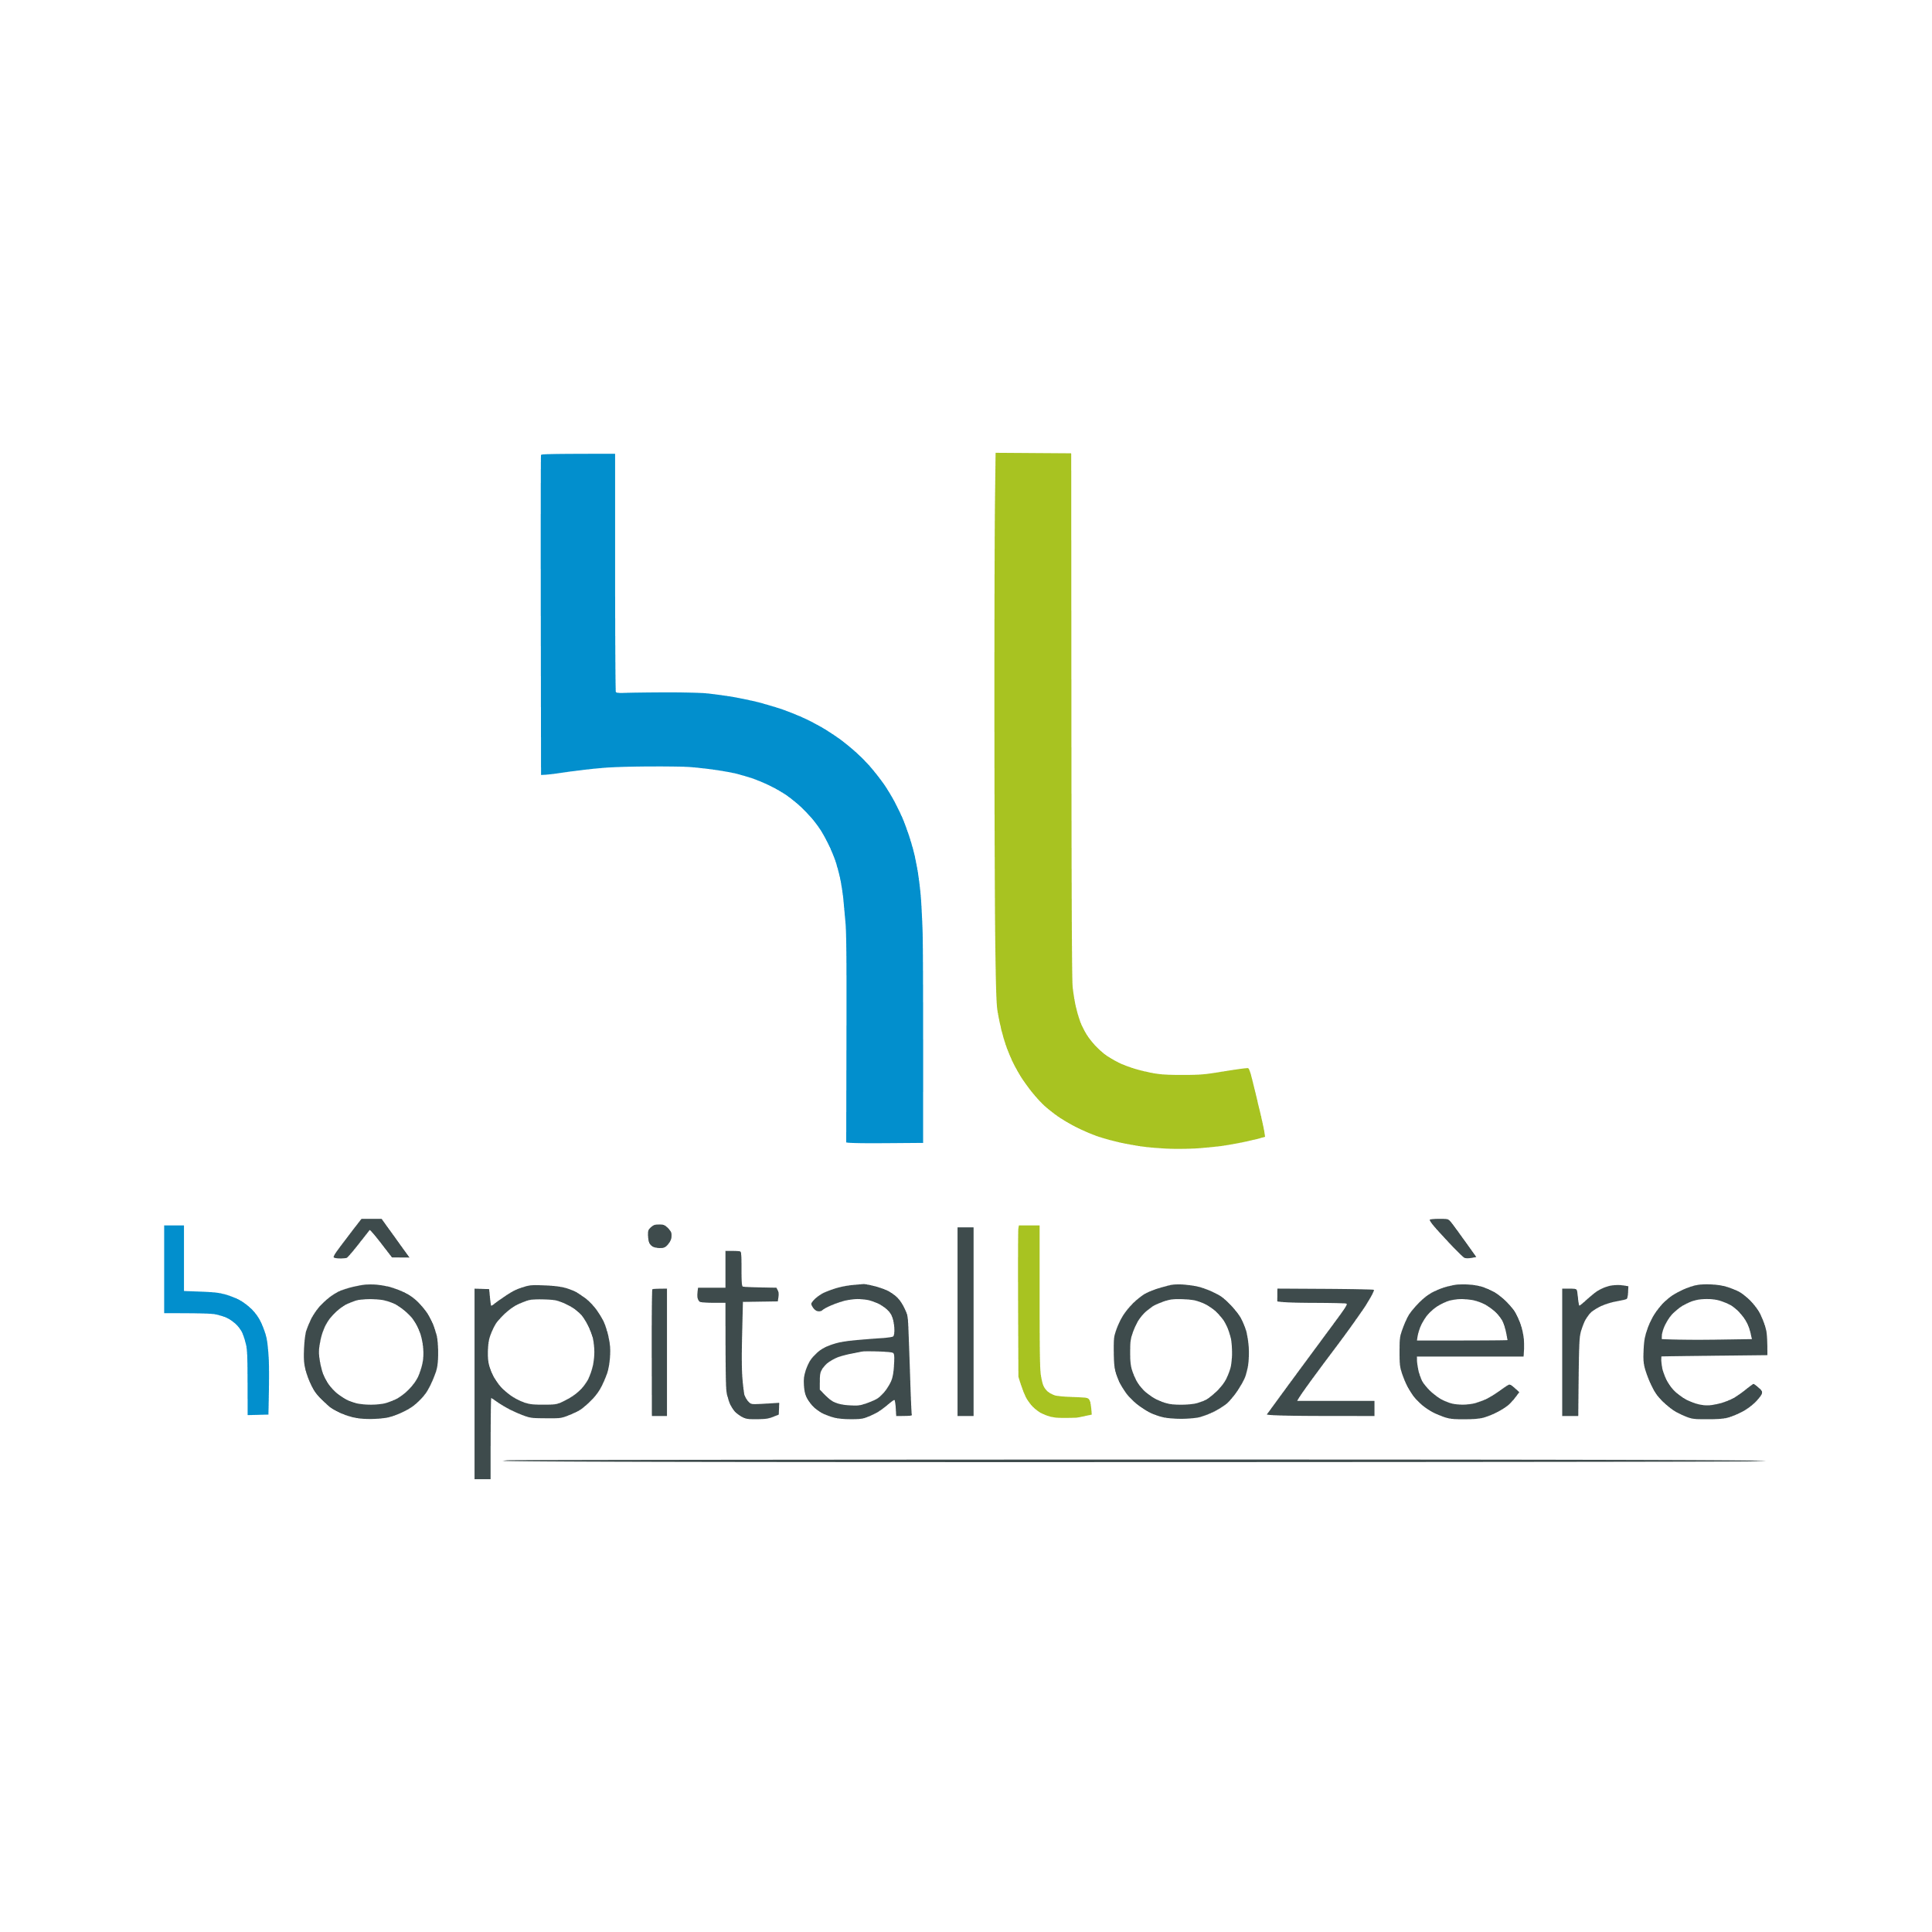
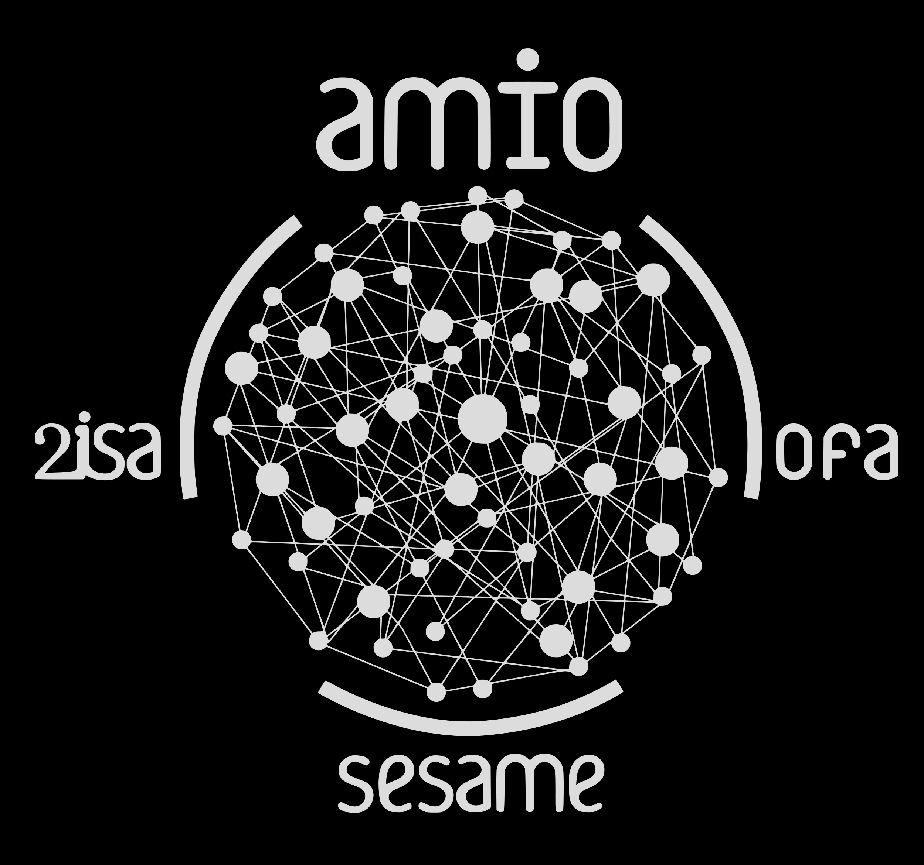
Concepteur Développeur d’Applications
Concepteur Développeur d’Applications
Dossier de Projet : PAE
Présentation personnelle 3
Présentation de la formation CDA 4
Généralités du projet présenté 5
Liste des compétences du référentiel couvertes par le projet 6
Expression des besoins du projet 7
Contexte dans lequel s’inscrit ce projet 7
Présentation de l’équipe projet 8
Besoins fonctionnels identifiés 8
Gestion du projet 9
Organisation et suivi de l’activité 9
Méthodologie adoptée 9
État d’avancement 9
Analyse du besoin et spécifications fonctionnelles 11
Acteurs identifiés 11
Cas d’utilisation principaux 11
Spécifications techniques 12
Choix de Polars plutôt que Pandas 12
Présentation détaillée des composants développés 13
Vue d’ensemble de l’architecture 13
Diagramme de séquence – Ingestion d’une table 14
Parcours technique – Récit chronologique 15
Phase 1 – Pipeline ETL pg_azure_pipeline : mon premier chantier 15
Phase 2 – Meltano et Oracle Data API : deux pistes en parallèle 19
Phase 3 – Découverte tardive de dlt (dlt-hub) 24
Phase 4 – Intégration dans sync_oracle_postgresql_clean : le projet de Marine 26
Phase 5 – Stratégies d’ingestion testées 27
Sécurité de l’application 29
Protection contre l’injection SQL 29
Gestion des secrets 29
Rate limiting 29
Compression des réponses 29
Validation des entrées 30
Plan de test 31
Stratégie de test 31
Exemple de tests unitaires 31
Couverture de tests 32
Architecture de déploiement cible 33
Procédure de déploiement de l’API Oracle 33
Pipeline Azure DevOps (CI/CD) 33
Conformité et Responsabilité Numérique 35
1. Respect du Règlement Général sur la Protection des Données (RGPD) 35
2. Principes d’Éco-conception (Green IT) 35
Difficultés rencontrées et exploration 37
Difficultés liées à Meltano et Singer 37
Découverte tardive de dlt 38
Difficultés organisationnelles 38
Veille technologique – Stack data moderne 40
Stack recommandée 40
Bilan 42
Apports et apprentissages 42
Difficultés surmontées 42
Points d’amélioration identifiés 43
Perspectives 43
Remerciements 44
Annexes 45
Annexe A – Structure complète du projet oracle_api 45
Annexe B – Structure complète du projet pg_azure_pipeline 45
Annexe C – Structure du projet sync_oracle_postgresql_clean 46
Annexe D – Endpoints de l’Oracle Data API 46
Annexe E – Glossaire 47
Annexe F – Diagramme de séquence du pipeline d’ingestion 47

Présentation personnelle
Je m’appelle Ceyhane YILMAZ et je me forme actuellement pour devenir Concepteur Développeur d’Applications Full-Stack. Depuis près de dix ans, je nourris un réel intérêt pour la résolution de problèmes informatiques : automatiser des tâches, traquer des bugs, explorer de nouvelles technologies… Chaque défi m’a permis d’affiner mon intuition et d’acquérir une solide logique de développeur.
Après une première année de licence en informatique à Perpignan, j’ai choisi de réorienter mon parcours vers une approche plus concrète du développement. Cette période, marquée par la pandémie, m’a aussi permis de travailler sur des projets personnels : contribution à un jeu vidéo (Soundsphere) et création de scripts d’automatisation. Ces expériences m’ont appris à travailler en autonomie, à lire du code existant, à contribuer à des projets open-source et à comprendre les enjeux de la collaboration dans un environnement distribué.
Aujourd’hui, au sein de 2iSA, je mets à profit mes expériences pour consolider mes compétences techniques et concrétiser mes ambitions professionnelles dans le développement logiciel. Je suis motivé à transformer ma curiosité en une véritable expertise. Ce stage en milieu hospitalier représente pour moi une opportunité unique de confronter mes compétences de développeur à un domaine métier exigeant, où la fiabilité des données a un impact direct sur la qualité de soin.
Mon parcours atypique – entre autodidaxie, licence universitaire et formation professionnelle – m’a doté d’une adaptabilité que j’ai pu mettre à profit durant ce stage. J’ai dû apprendre un domaine entièrement nouveau (le data engineering), comprendre un système d’information hospitalier complexe, et livrer des composants logiciels fonctionnels dans un délai contraint. C’est cette polyvalence, acquise au fil des années, qui m’a permis de relever ce défi.

Présentation de la formation CDA
La formation est structurée en 3 activités de sorte à permettre l’acquisition des compétences professionnelles du titre Concepteur Développeur d’Applications (CDA) selon une progression pédagogique adaptée au public accueilli.
En parallèle des apprentissages, dans le but de renforcer la pratique professionnelle, les stagiaires mènent un projet fil rouge, une mise en situation professionnelle qui les amène à construire une application en plusieurs étapes.
Le parcours se déroule sur 69 semaines dont 12 semaines de Période d’Application en Entreprise (PAE) et 2 semaines passerelles.
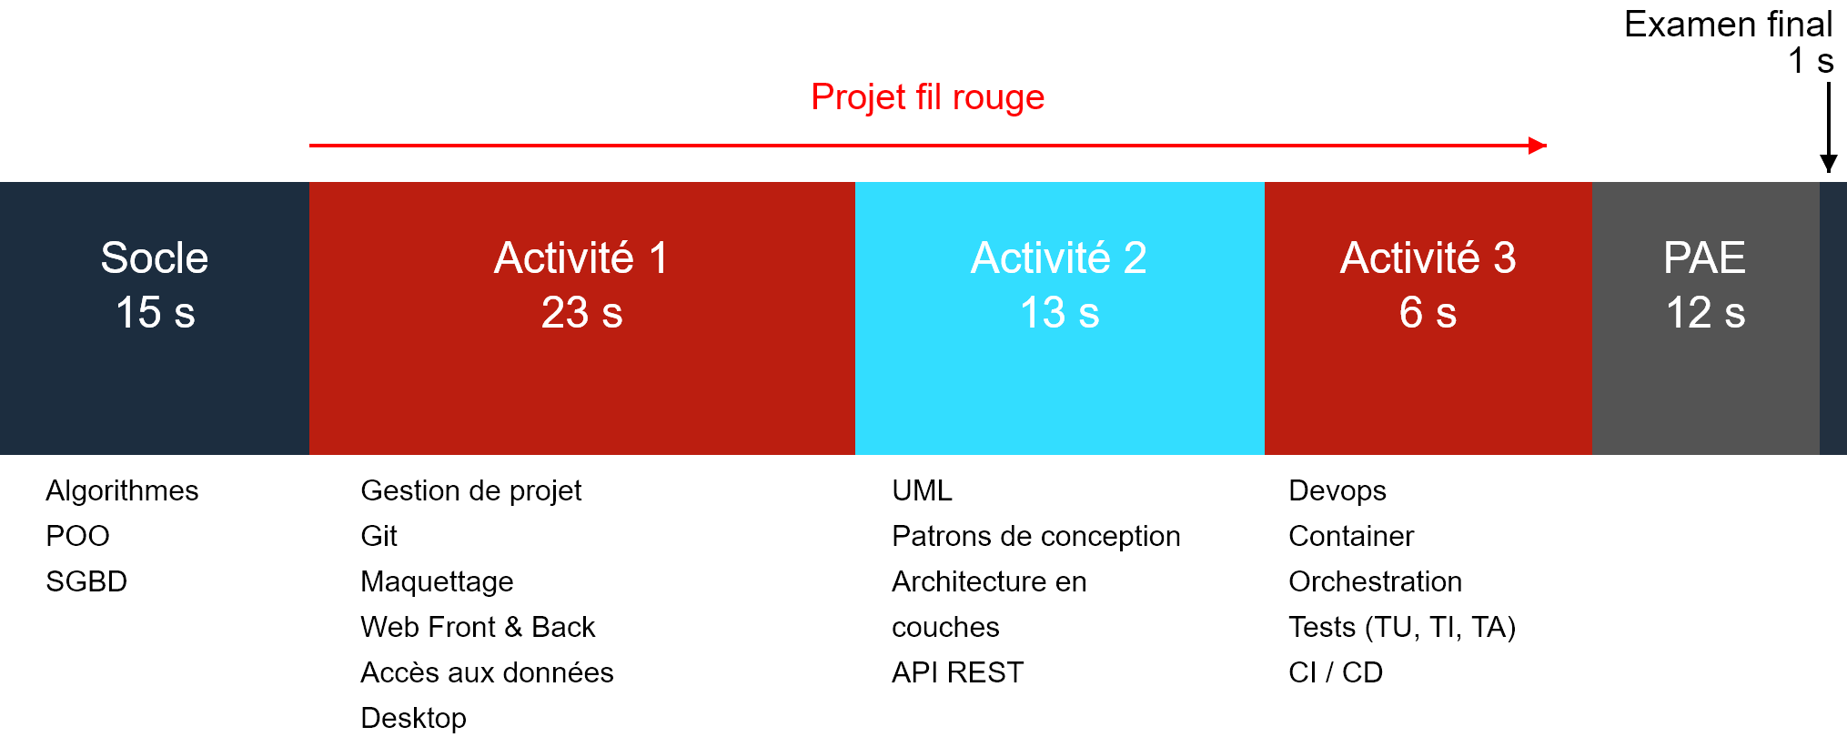Activité 1 – Développer une application
- Gérer son environnement de développement
- Développer une interface utilisateur
- Développer les composants une application
- Collaborer à la gestion d’un projet informatique
Activité 2 - Concevoir et développer une application organisée en couches
- Analyser les besoins et maquetter l’application
- Définir l’architecture logicielle d’une application
- Concevoir et mettre en place une base de données relationnelle
- Développer des composants d’accès aux données SQL et NoSQL
Activité 3 – Préparer le déploiement d’une application
- Préparer et documenter le déploiement d’une application
- Préparer et exécuter les plans de tests d’une application
- Contribuer à la mise en production dans une démarche DevOps
En transverse :
- Utiliser l’anglais dans son activité professionnelle
- Actualiser et partager ses compétences en développement informatique
- Communiquer dans le contexte professionnel

Généralités du projet présenté
Le Projet de stage constitue le pilier final de la formation CDA. Il simule une situation réelle de développement dans laquelle je dois concevoir des applications et les encapsuler.
Objectifs pédagogiques :
- Il vise à apporter de la cohérence aux apprentissages en mobilisant l’ensemble des compétences acquises au fil des modules.
- Il sert de support principal pour l’examen du titre professionnel, permettant aux étudiants de démontrer l’acquisition des compétences requises.
- Il contribue à l’alimentation du Dossier Professionnel (DP).
Structure :
Le projet est divisé en deux parties principales, chacune avec des livrables spécifiques à présenter lors de l’évaluation :
- Partie 1 : se documenter sur l’environnement de travail, lire le cahier des charges et l’analyse des besoins ou les réaliser, produire des diagrammes UML.
- Partie 2 : se familiariser avec les outils d’ingénierie des données, développer un pipeline d’ingestion, deux API REST, dont une pour contrôler le pipeline et enfin, faire des plans de test.

Liste des compétences du référentiel couvertes par le projet
Ce stage me permet de mettre en œuvre et de faire évaluer les compétences suivantes du Référentiel Emploi Activités Compétences (REAC) :
- Développer une application sécurisée
  - Installer et configurer son environnement de travail en fonction du projet
  - Développer des composants métier
  - Contribuer à la gestion d’un projet informatique
- Concevoir et développer une application sécurisée organisée en couches
  - Analyser les besoins et maquetter une application
  - Définir l’architecture logicielle d’une application
  - Concevoir et mettre en place une base de données relationnelle
  - Développer des composants d’accès aux données SQL et NoSQL
- Préparer le déploiement d’une application sécurisée
  - Préparer et exécuter les plans de test d’une application
  - Préparer et documenter le déploiement d’une application
  - Contribuer à la mise en production dans une démarche DevOps
- Compétences transverses
  - Communiquer en français et en anglais
  - Mettre en œuvre une démarche de résolution de problème
  - Apprendre en continu
Ce projet m’a permis de couvrir ces compétences de manière transversale. L’architecture en couches de mon pipeline ETL (Extract – Transform – Load), la sécurisation des accès aux données via Azure Key Vault, la validation des identifiants SQL contre l’injection, les stratégies de chargement interchangeables (pattern Strategy) et le travail de documentation constituent autant de preuves tangibles de la maîtrise de ces compétences.

Expression des besoins du projet

Contexte dans lequel s’inscrit ce projet
Ce projet s’inscrit dans le cadre de ma formation de CDA et constitue l’application des compétences en entreprise. Son but premier est pédagogique, mais il répond aussi à un besoin réel et concret du Centre Hospitalier de Mende.
Le service des urgences utilise le PGI HM (Hopital Manager), édité par Softway, un fournisseur spécialisé dans les systèmes d’information hospitaliers. Ce logiciel s’appuie sur une base de données Oracle qui contient l’ensemble des données opérationnelles du service : passages aux urgences (RPU), diagnostics, mouvements de patients, séjours, absences du personnel, etc.
L’objectif métier est de mettre à disposition ces données dans une base PostgreSQL hébergée sur Azure, afin de permettre leur exploitation analytique par l’équipe de data management. La base Oracle de production ne peut pas être sollicitée directement pour des requêtes analytiques lourdes : cela impacterait les performances du logiciel métier utilisé en temps réel par les soignants. Il faut donc répliquer les données vers un entrepôt dédié.
Ce besoin s’inscrit dans une démarche plus large de data management hospitalier, portée par Marine Crognier et l’équipe du pôle régulation et intelligence artificielle. L’expression des besoins formalisée dans le document « Expressions des besoins Data management URGENCES » décrit précisément le périmètre des tables à synchroniser (environ 90 tables issues de la base HM), les contraintes de volumétrie et les exigences de fraîcheur des données.
Mise en Situation Professionnelle : ce stage m’a placé dans une position réelle de développeur junior intégré à une équipe projet. J’ai dû comprendre le besoin métier, analyser la documentation existante, choisir les technologies appropriées et développer des composants logiciels fonctionnels.
Application des Compétences : l’objectif est de mettre en œuvre les compétences acquises durant la formation, notamment celles liées à l’architecture en couches, au développement d’API REST et à la préparation du déploiement.
Évaluation Formative : le projet sert de support principal à l’évaluation finale. Mon travail sera évalué pour démontrer l’acquisition des compétences du REAC.
Constitution du Dossier Professionnel : les réalisations (code, documents de conception, plans de test et de déploiement) sont destinées à alimenter mon Dossier Professionnel (DP).

Présentation de l’équipe projet
Le projet est porté par une équipe restreinte au sein du Centre Hospitalier de Mende :
Marine Crognier – Maître de stage et porteuse du projet
Marine Crognier est la cheffe de projet Data Management au sein du pôle régulation et intelligence artificielle du Centre Hospitalier. C’est elle qui a rédigé l’expression des besoins et le cahier des charges fonctionnel qui cadrent ce projet. Son profil combine une expertise en gestion de données hospitalières et une vision stratégique de l’utilisation de la data pour améliorer la prise en charge aux urgences. Elle joue le rôle de Maîtrise d’Ouvrage (MOA) : elle définit les besoins fonctionnels, valide les livrables et oriente les choix techniques. Au quotidien, nos échanges se faisaient principalement via Microsoft Teams, avec des points réguliers pour suivre l’avancement et lever les blocages.
Marine avait déjà initié un travail de synchronisation Oracle → PostgreSQL avant mon arrivée, en utilisant Python avec les bibliothèques cx_Oracle, SQLAlchemy et Pandas. Ce travail constituait un socle que j’ai repris, amélioré et étendu dans le cadre de mon stage. Le projet sync_oracle_postgresql_clean est directement issu de cette base.
Ceyhane YILMAZ – Stagiaire développeur (moi-même)
Mon rôle était celui d’un développeur en charge de la conception, du développement et du test des composants logiciels nécessaires à la chaîne d’ingestion de données. J’étais responsable de la Maîtrise d’Œuvre (MOE) : traduire les besoins fonctionnels en solutions techniques, coder les applications et documenter le travail.
L’équipe élargie
Le projet s’inscrivait dans un contexte plus large impliquant le service informatique de l’hôpital (pour les accès réseau et les autorisations), l’administrateur de la base Oracle HM et l’équipe Azure (pour la gestion de l’infrastructure cloud). Ces interlocuteurs étaient sollicités ponctuellement, notamment pour la configuration d’Azure Key Vault et les accès réseau à la base Oracle.

Besoins fonctionnels identifiés
À partir du cahier des charges fonctionnel et de l’expression des besoins, j’ai identifié les fonctionnalités clés suivantes :
- Extraction des données : récupérer les données depuis la base Oracle HM via une méthode sécurisée et performante.
- Transformation : normaliser les types de données (dates, nombres, BLOBs) pour assurer la compatibilité avec PostgreSQL.
- Chargement : insérer ou mettre à jour les données dans la base PostgreSQL Azure, en respectant l’intégrité référentielle.
- Incrémentalité : ne récupérer que les données modifiées depuis la dernière exécution pour minimiser le volume de transfert.
- Résilience : gérer les erreurs de connexion, les timeouts et les cas limites sans perte de données.
- Observabilité : fournir des métriques et des logs pour surveiller le bon fonctionnement du pipeline.
- Extensibilité : permettre l’ajout de nouvelles tables sans modification du code, via une configuration déclarative (JSON).

Gestion du projet
La gestion de projet est une compétence évaluée dans le REAC (CP4 – Collaborer à la gestion d’un projet informatique). Elle a impliqué :
- Planification et suivi des tâches
- Communication au sein de l’équipe via Microsoft Teams
- Récapitulatifs d’activité quotidiens envoyés à la maîtresse de stage
- Itérations sur l’architecture suite aux retours et aux découvertes techniques

Organisation et suivi de l’activité
La gestion de ce projet de stage a débuté par la lecture de l’analyse des besoins déjà établie par Marine Crognier, suivie d’une phase d’exploration des outils d’ingénierie des données. Conscient de la nécessité d’un suivi structuré, j’ai toutefois opté pour une approche plus exploratoire dans un premier temps, en « plongeant dans une piscine d’information » en guise d’immersion dans le métier du data engineering.
Cette approche, si elle m’a permis de découvrir un large éventail d’outils et de techniques, a aussi engendré des difficultés d’organisation. J’ai passé du temps sur des pistes qui se sont avérées infructueuses (Meltano, tentatives de modification de connecteurs Singer) avant de converger vers une solution stable. Avec le recul, une phase de cadrage technique plus rigoureuse en début de projet m’aurait permis d’être plus efficace.
Les récapitulatifs d’activité quotidiens, envoyés à Marine via Teams, m’ont permis de garder un fil conducteur malgré cette exploration non linéaire. Ils constituaient à la fois un outil de communication et un journal de bord technique.

Méthodologie adoptée
Étant le seul développeur sur ce projet, je n’ai pas mis en place un framework agile formel (Scrum, Kanban). J’ai plutôt adopté une approche itérative informelle :
- Compréhension du besoin : lecture des documents fonctionnels, échanges avec Marine
- Exploration technique : prototypage rapide de différentes solutions
- Développement : implémentation de la solution retenue avec refactoring progressif
- Validation : tests unitaires, tests d’intégration, revue avec Marine
- Documentation : README, changelog, commentaires dans le code
Le suivi était assuré par :
- Des points Teams réguliers avec Marine Crognier
- Des récapitulatifs d’activité quotidiens
- Un gestionnaire de versions (Azure Repos / Git) pour tracer l’historique du code

État d’avancement
Au moment de cet examen, les livrables suivants sont réalisés :
- Oracle Data API : une API REST fonctionnelle construite avec FastAPI, exposant les données de la base Oracle HM via des endpoints REST avec pagination, filtrage par date et multiples formats de réponse (JSON, MessagePack).
- Pipeline d’ingestion pg_azure_pipeline : un pipeline ETL en Python orchestrant l’extraction (via l’API REST), la transformation (normalisation des types) et le chargement (via COPY et UPSERT) des données vers PostgreSQL Azure.
- API de synchronisation sync_oracle_postgresql_clean : une API REST encapsulant le pipeline de synchronisation, permettant le déclenchement à la demande ou planifié.
- Pipeline Meltano : un pipeline déclaratif (YAML) utilisant l’écosystème Singer (tap-rest-api-msdk + target-postgres) – fonctionnel mais abandonné.
- Pipeline dlt : un pipeline alternatif utilisant la bibliothèque Python dlt – fonctionnel, testé tardivement.
- Tests unitaires et d’intégration pour l’API Oracle et le pipeline.
- Documentation : README, documentation d’API, diagrammes d’architecture, changelog.

Analyse du besoin et spécifications fonctionnelles
L’analyse du cahier des charges a permis de définir les acteurs et les fonctionnalités attendues pour ce projet.

Acteurs identifiés
Acteur | Rôle | Interaction avec le système
Data Manager (Marine Crognier) | Définit les tables à synchroniser, valide la qualité des données | Configure les fichiers JSON, consulte les métriques
Pipeline automatisé | Exécute la synchronisation périodiquement | Appelle l’API Oracle, charge les données dans PostgreSQL
Administrateur système | Gère l’infrastructure Azure et les accès réseau | Configure Azure Key Vault, autorise les connexions
Analyste de données | Exploite les données synchronisées pour produire des indicateurs | Requête la base PostgreSQL directement

Cas d’utilisation principaux
- Synchronisation incrémentale d’une table : le pipeline récupère uniquement les lignes modifiées depuis la dernière exécution, les transforme et les charge dans PostgreSQL via un UPSERT.
- Synchronisation initiale et mensuelle (full load) : lors de la première exécution et chaque mois, toutes les données d’une table sont extraites et chargées.
- Consultation de l’état de santé : un endpoint /health permet de vérifier la connectivité de l’API avec la base Oracle.
- Consultation des métriques : un endpoint /metrics expose des métriques Prometheus pour le monitoring.
Déclenchement manuel : l’API de synchronisation permet de déclencher une synchronisation à la demande via un appel HTTP POST.

Spécifications techniques
Pour répondre aux exigences techniques du cahier des charges, j’ai mis en place un environnement de développement cohérent. L’architecture repose sur des technologies modernes et robustes issues de l’écosystème Python.
Élément | Technologie / Outil
Langage principal | python
Framework Back-End | FastAPI
Base de données source | Oracle Database (HM)
Base de données cible | PostgreSQL (Azure)
ORM / Drivers | SQLAlchemy, oracledb, psycopg
Bibliothèque de données | Polars
Gestion des secrets | Azure Key Vault
Sérialisation | JSON, MessagePack
Monitoring | Prometheus (prometheus-fastapi-instrumentator)
Rate limiting | SlowAPI
Logging | Loguru
Validation | Pydantic, JSON Schema
IDE | Visual Studio Code
Contrôle de version | Git / Azure Repos
Modélisation | UML (diagrammes de séquence, d’architecture)
CI/CD | Azure DevOps Pipelines

Choix de Polars plutôt que Pandas
Un choix technique notable a été l’utilisation de Polars plutôt que Pandas pour le traitement des DataFrames. Polars est une bibliothèque de manipulation de données écrite en Rust, offrant des performances significativement supérieures à Pandas grâce à :
- L’exécution parallèle native (multi-thread)
- L’évaluation paresseuse (lazy evaluation)
- Une empreinte mémoire plus faible (format Apache Arrow)
- Un typage strict qui prévient les erreurs de conversion
Ce choix s’est avéré pertinent dans notre contexte : certaines tables comptent plus de 5 millions de lignes, et la différence de performance entre Polars et Pandas est notable à cette échelle.

Présentation détaillée des composants développés

Vue d’ensemble de l’architecture
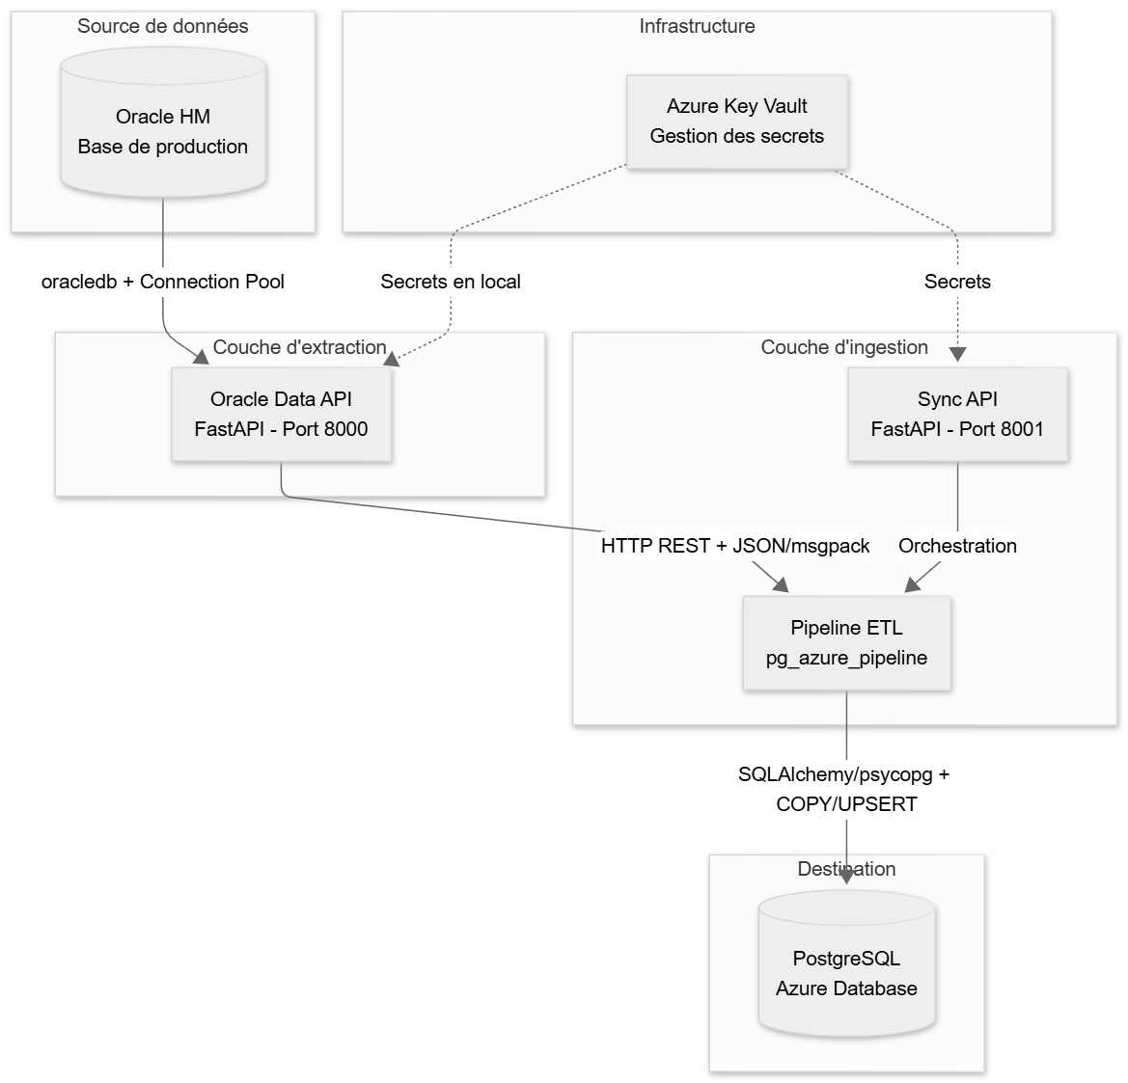
Flux de données simplifié :
- L’Oracle Data API se connecte à la base Oracle HM via un pool de connexions oracledb et expose les données sous forme de REST API.
- Le Pipeline ETL (pg_azure_pipeline) consomme cette API pour extraire les données, les transforme (normalisation des types, cast des colonnes) et les charge dans PostgreSQL Azure.
- La Sync API (sync_oracle_postgresql_clean) encapsule le pipeline et expose des endpoints pour déclencher, surveiller et gérer les synchronisations.
Azure Key Vault fournit les secrets (identifiants de bases de données) à tous les composants, évitant le stockage en dur des mots de passe.

Diagramme de séquence – Ingestion d’une table
Le diagramme suivant illustre le flux complet d’ingestion des données pour une table, depuis le déclenchement jusqu’à la confirmation du chargement.
Voire annexe F
Ce diagramme met en évidence plusieurs aspects importants de l’architecture :
- La pagination par curseur (keyset pagination) : plutôt que d’utiliser OFFSET/LIMIT (qui devient lent pour les grandes tables), j’utilise un curseur basé sur la colonne de date et la clé primaire. Cela garantit des performances constantes quelle que soit la profondeur de la pagination.
- Le pattern ETL classique (Extract → Transform → Load) implémenté avec une séparation claire des responsabilités.
- La vérification d’intégrité post-chargement : après chaque chargement, le pipeline vérifie que les données dans PostgreSQL correspondent bien aux données source.
- La mise à jour du curseur : le timestamp de la dernière extraction réussie est persisté dans un fichier JSON, permettant la prochaine exécution incrémentale.

Parcours technique – Récit chronologique
Cette section retrace chronologiquement les différentes approches techniques explorées durant le stage. Ce récit est important car il illustre la réalité du développement logiciel : les choix ne sont pas toujours linéaires, et l’exploration de pistes infructueuses fait partie intégrante du processus d’ingénierie.
Mon parcours n’a pas suivi un chemin rectiligne. J’ai d’abord construit mon propre pipeline ETL (pg_azure_pipeline), puis exploré Meltano en parallèle de la création de l’API Oracle – cette dernière étant née précisément de mon incapacité à faire fonctionner le connecteur Oracle de Meltano. C’est seulement après que Marine Crognier a comparé mes projets au sien qu’elle a conclu que je devais intégrer mes meilleures idées dans son projet existant (sync_oracle_postgresql_clean).

Phase 1 – Pipeline ETL pg_azure_pipeline : mon premier chantier

Contexte et approche initiale
Dès le début du stage, j’ai voulu construire un pipeline d’ingestion de données complet. Mon objectif était d’extraire les données hospitalières depuis la base Oracle HM et de les charger dans PostgreSQL Azure. J’ai donc développé le projet pg_azure_pipeline, un pipeline ETL en Python conçu selon une architecture en couches avec injection de dépendances.

Architecture en couches et injection de dépendances
Ce pipeline ETL est construit selon une architecture en couches avec injection de dépendances. Cette approche est directement alignée avec la compétence CDA « Définir l’architecture logicielle d’une application ».
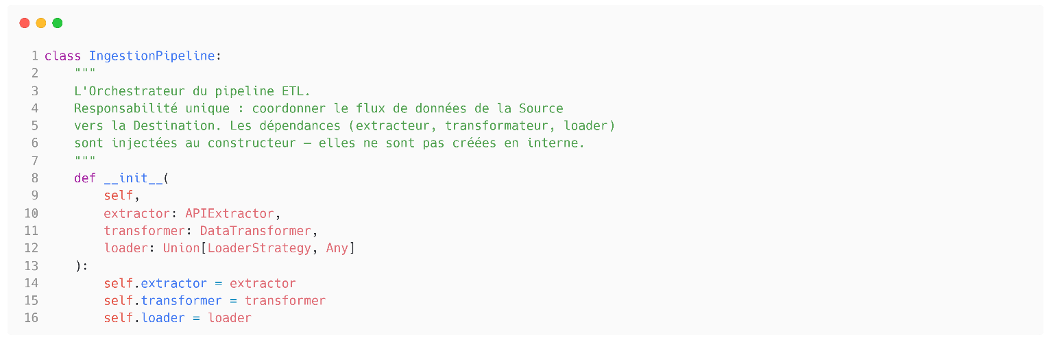

Le point d’entrée principal illustre l’injection de dépendances :
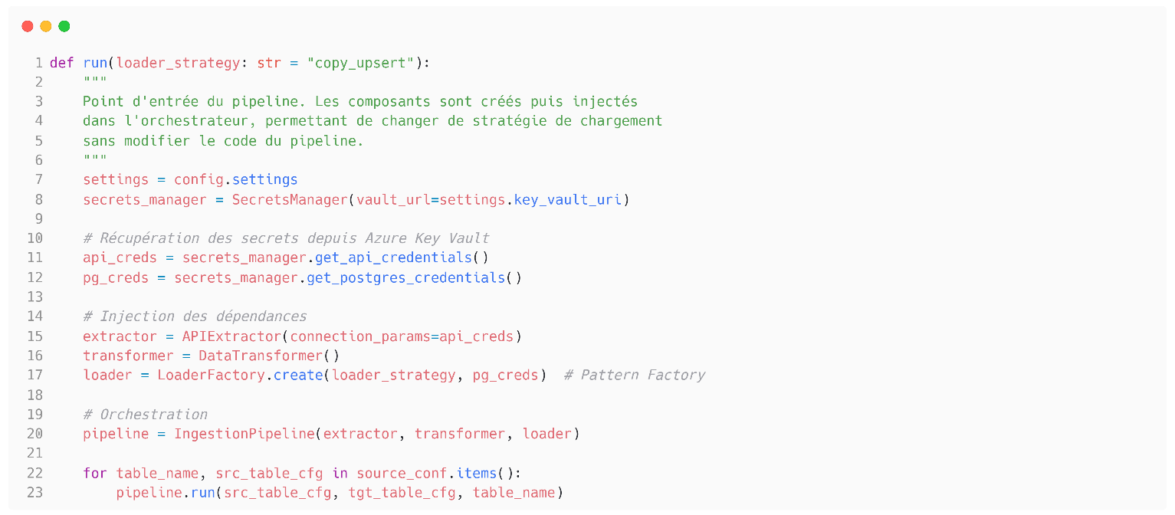

Le pattern Strategy pour les loaders
Un des aspects les plus intéressants du pipeline est l’utilisation du pattern Strategy pour les stratégies de chargement. J’ai implémenté quatre stratégies interchangeables, héritant d’une classe abstraite commune :
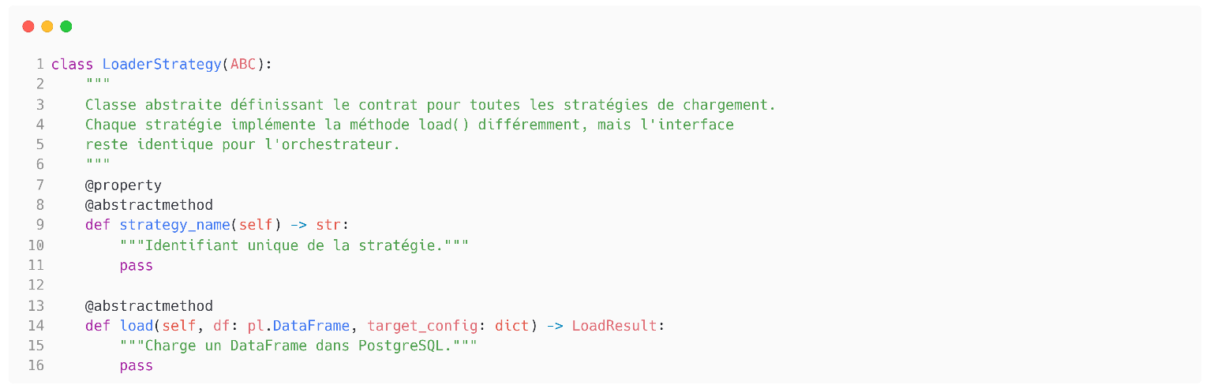
La stratégie retenue pour la production est copy_upsert – elle utilise le protocole COPY de PostgreSQL pour le chargement en masse, qui est significativement plus performant que des INSERT individuels.

Le CopyLoader en détail
Voici le fonctionnement de la stratégie copy_upsert, la plus performante :
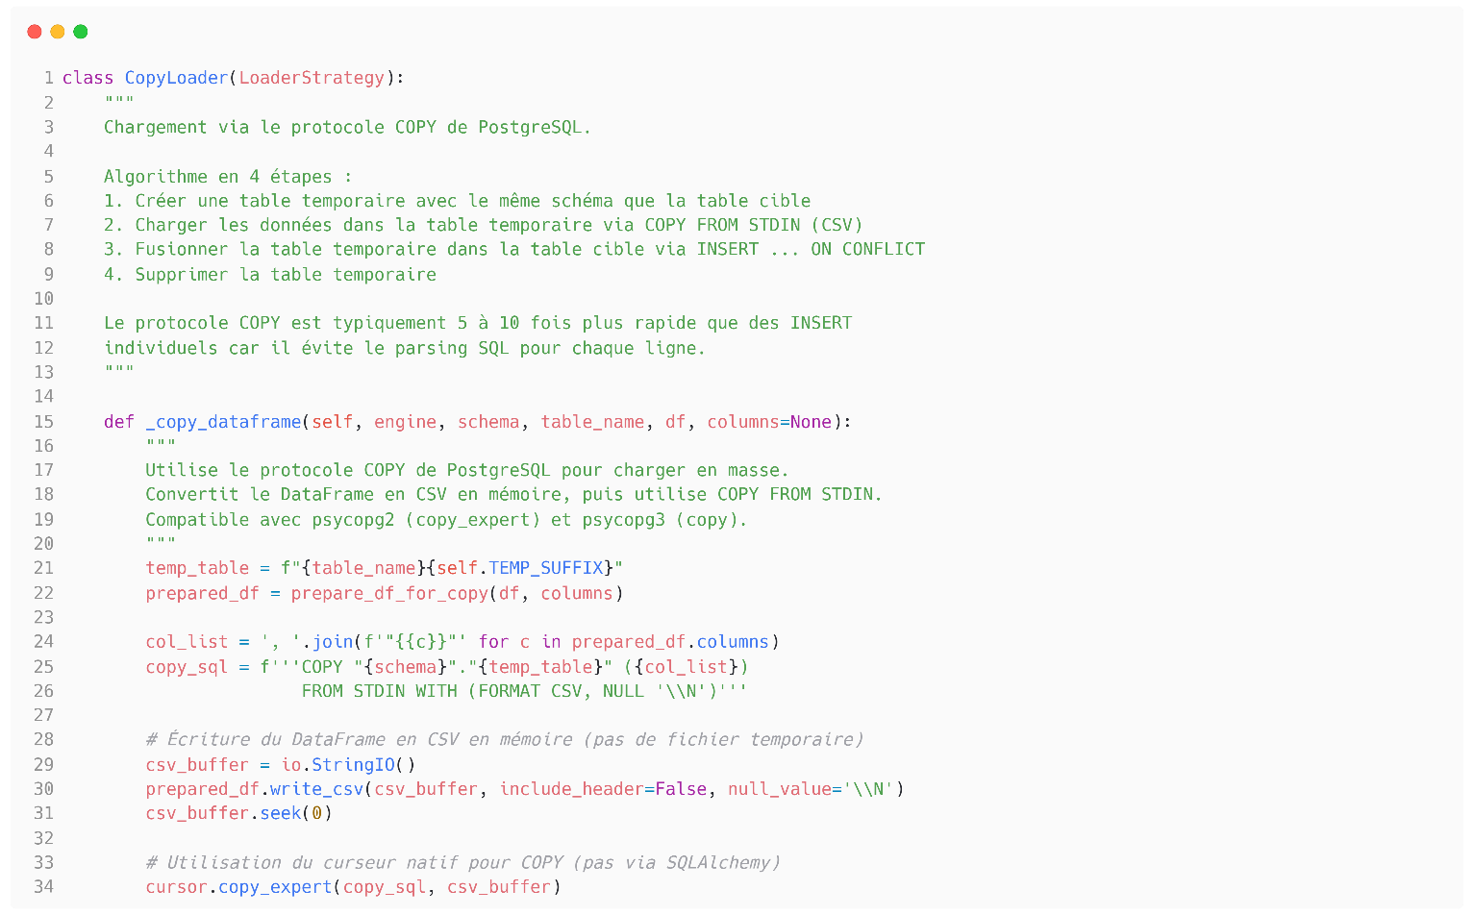

Le LoaderFactory
Le pattern Factory encapsule la logique de création des loaders :
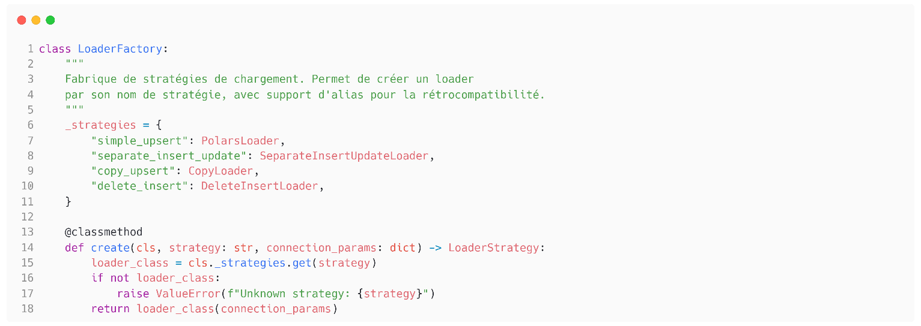

Métriques et monitoring du pipeline
Chaque exécution du pipeline produit un rapport détaillé de métriques :
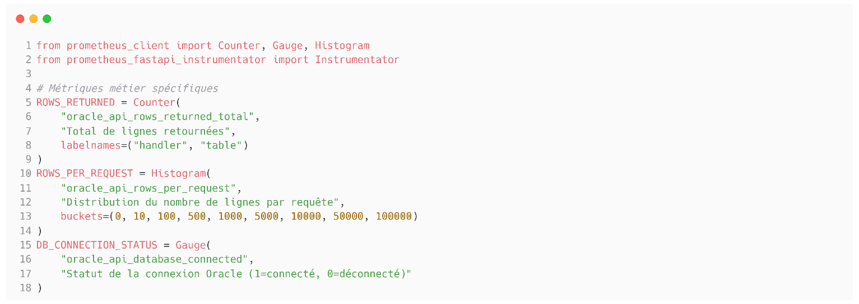
Ces métriques sont essentielles pour :
- Détecter les pics de mémoire (le memory_peak_mb devrait croître au fil des exécutions)
- Identifier les bottleneck (est-ce l’extraction, la transformation ou le chargement qui prend le plus de temps ?)
- Dimensionner l’infrastructure (RAM nécessaire, bande passante réseau)

Vérification d’intégrité post-chargement
Après chaque chargement, le pipeline peut vérifier que les données dans PostgreSQL correspondent bien aux données source :
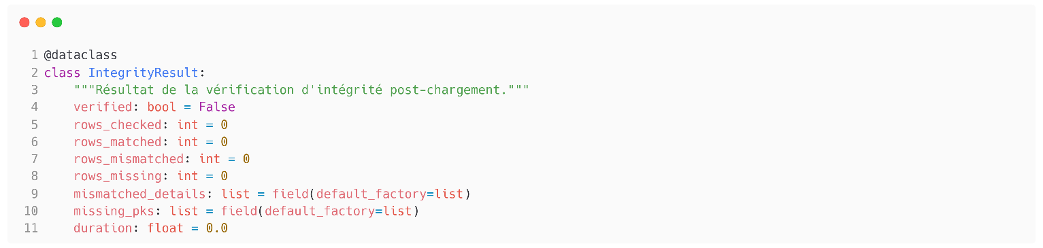
Cette vérification compare les données chargées avec les données source en comparant les hash des lignes par clé primaire. Si des divergences sont détectées, le pipeline signale l’erreur et ne met pas à jour le curseur last_updated, ce qui forcera un rechargement au prochain cycle.

Limites identifiées
Ce pipeline fonctionnait, mais il présentait encore un couplage implicite avec la source de données : l’extracteur devait connaître le format de réponse de l’API, et le pipeline dans son ensemble dépendait de la disponibilité de cette API. Ces constats, combinés aux difficultés rencontrées avec Meltano (phase suivante), m’ont conduit à développer l’API Oracle pour formaliser et stabiliser cette couche d’extraction.

Phase 2 – Meltano et Oracle Data API : deux pistes en parallèle
Cette phase regroupe deux travaux menés quasi simultanément. J’ai exploré Meltano comme alternative déclarative à mon pipeline custom, et c’est précisément l’impossibilité de faire fonctionner le connecteur Oracle de Meltano qui m’a conduit à développer l’Oracle Data API.

2a – Le pivot Meltano
Meltano est un framework open-source de pipelines de données basé sur l’écosystème Singer (taps et targets). L’idée est séduisante : décrire le pipeline en YAML plutôt qu’en code Python, et bénéficier de connecteurs préconstruits.
Mon premier réflexe a été de chercher un connecteur Oracle pour Meltano. Le tap-oracle existant s’est avéré incompatible avec ma configuration (version d’Oracle, types de données spécifiques comme les LOBs). Après plusieurs tentatives infructueuses pour le faire fonctionner, j’ai pivoté vers le tap-rest-api-msdk, un connecteur REST générique. Mais ce connecteur nécessitait une API REST comme source – d’où la naissance de l’Oracle Data API.

Configuration Meltano
Voici un extrait de la configuration Meltano que j’ai mise en place :
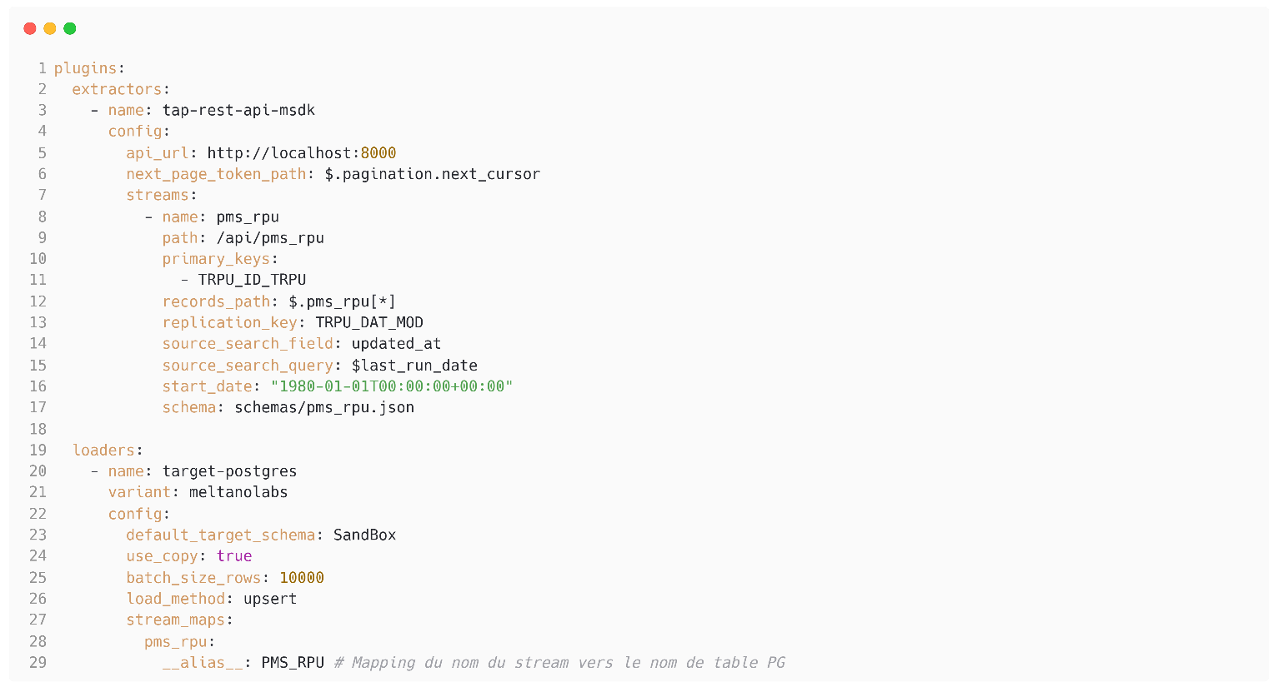

Difficultés rencontrées avec Meltano
L’expérience avec Meltano s’est avérée chronophage pour un résultat incertain. Plusieurs difficultés m’ont freiné :
- Courbe d’apprentissage abrupte : La documentation des Singer taps est complexe et fragmentée. Chaque tap a ses propres conventions, et la documentation officielle de Meltano ne couvre pas toujours les cas d’usage avancés.
- Échec du connecteur Oracle : Le tap-oracle ne fonctionnait pas avec notre base HM. Les types de données spécifiques d’Oracle (LOBs, NUMBER avec précision variable) n’étaient pas correctement gérés par le connecteur. C’est ce blocage qui m’a poussé à développer l’API Oracle comme couche d’abstraction.
- Tentative de modification du connecteur REST API pour is_sorted : J’ai tenté de modifier le connecteur tap-rest-api-msdk pour exploiter le paramètre is_sorted. Ce paramètre, lorsqu’il est activé, permet au tap de reprendre l’extraction après un échec en garantissant que les données de la source sont triées chronologiquement. L’API Oracle retournait les données triées par date de modification, ce qui rendait cette optimisation théoriquement possible. En pratique, la modification du connecteur s’est avérée complexe : le code du SDK Singer est fortement abstrait, et comprendre la mécanique interne de gestion d’état m’aurait demandé un investissement disproportionné.
- Gestion des erreurs opaque : Lorsque le pipeline échouait (timeout, erreur de format), les messages d’erreur de Meltano/Singer étaient souvent peu informatifs, rendant le débogage laborieux.
- Rigidité du YAML : La configuration déclarative, avantage théorique de Meltano, devenait un frein dès que je devais implémenter une logique métier spécifique (transformation des BLOBs, gestion des types Oracle complexes).
Après plusieurs jours d’exploration, j’ai décidé de mettre Meltano en pause et de revenir au pipeline Python. Le pipeline Meltano reste dans le dépôt (pg-meltano/) comme preuve de l’exploration et comme référence si l’équipe souhaite le reprendre.

2b – Oracle Data API : extraction via FastAPI
Comme expliqué ci-dessus, l’Oracle Data API est née d’une nécessité pratique : je n’arrivais pas à faire fonctionner le connecteur Oracle de Meltano, et le tap-rest-api-msdk avait besoin d’une API REST comme source. J’ai donc développé cette API avec FastAPI pour exposer les données Oracle via des endpoints HTTP.
Mais au-delà de Meltano, cette API a rapidement montré sa valeur intrinsèque : elle découple complètement le pipeline de la base Oracle de production. N’importe quel client – Meltano, mon pipeline custom, dlt, ou un simple script – peut consommer les données sans avoir besoin du client Oracle installé localement.
L’API est construite autour du concept de configuration par schéma JSON : pour ajouter une nouvelle table, il suffit de créer un fichier JSON dans le répertoire schemas/, sans modifier une seule ligne de code.
Voici la structure d’un fichier de schéma :
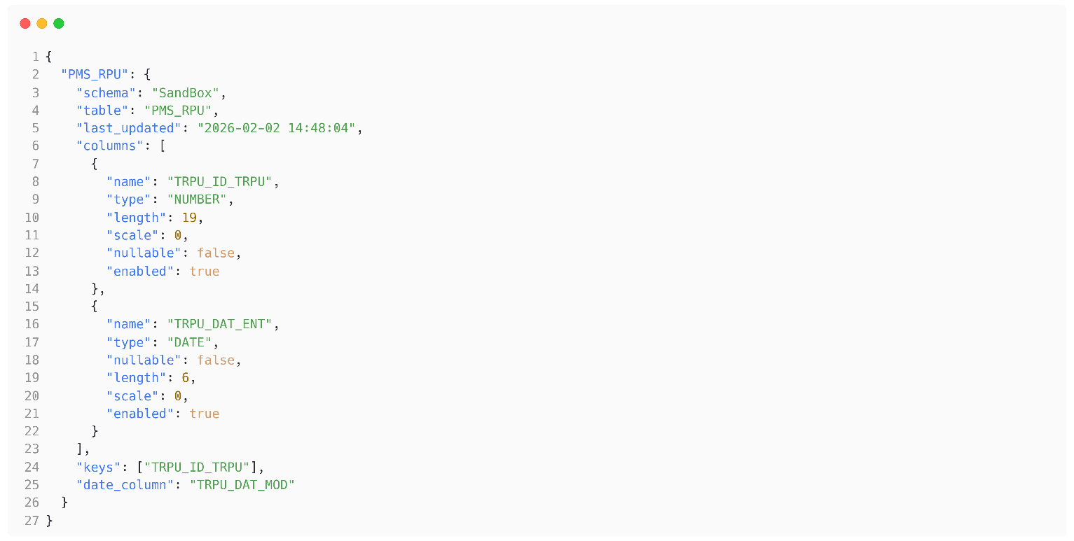

Sécurité : protection contre l’injection SQL
Un aspect critique de l’API est la protection contre l’injection SQL. Puisque les noms de tables et de colonnes sont construits dynamiquement à partir des requêtes HTTP, j’ai implémenté une validation stricte :
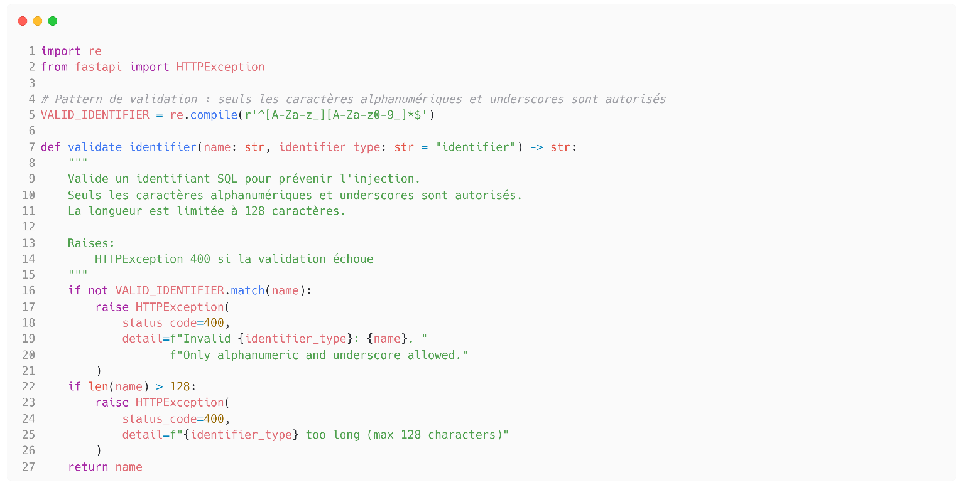
Cette validation est appliquée systématiquement sur tous les identifiants SQL : noms de tables, noms de colonnes, valeurs de curseur. C’est une mesure de défense en profondeur qui complète l’utilisation de requêtes paramétrées.

Gestion des secrets avec Azure Key Vault
Les identifiants de connexion à la base Oracle ne sont jamais stockés dans le code ni dans des fichiers de configuration. Ils sont récupérés dynamiquement depuis Azure Key Vault :
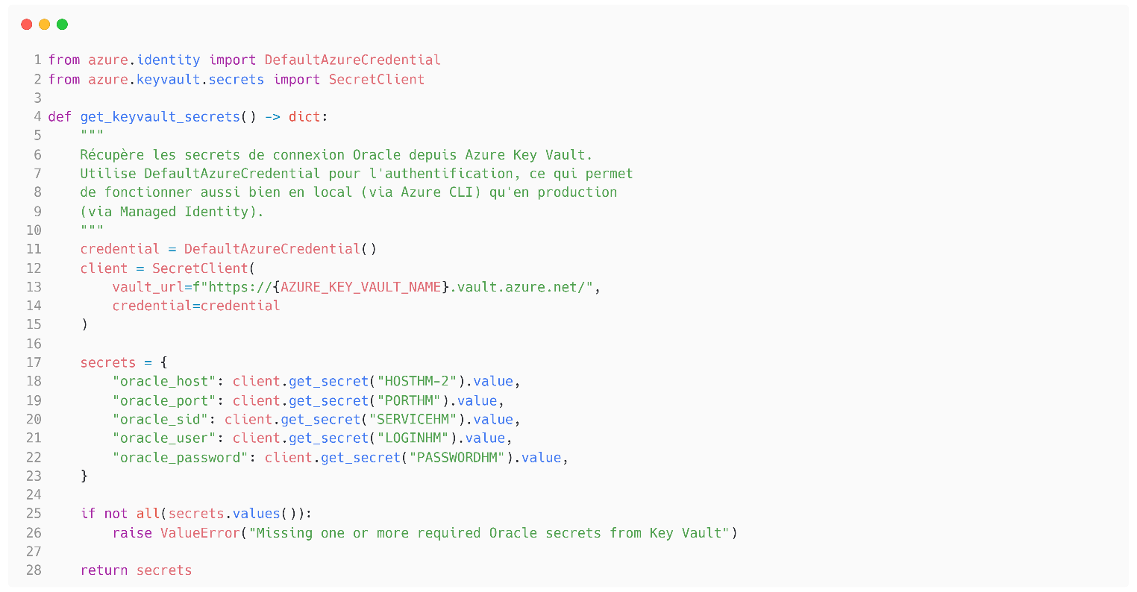
L’utilisation de DefaultAzureCredential est une bonne pratique recommandée par Microsoft : elle tente plusieurs méthodes d’authentification dans l’ordre (Managed Identity en production, Azure CLI en développement local), ce qui rend le code portable entre les environnements.

Pool de connexions et gestion des LOBs
La connexion à Oracle utilise un pool de connexions pour optimiser les performances :
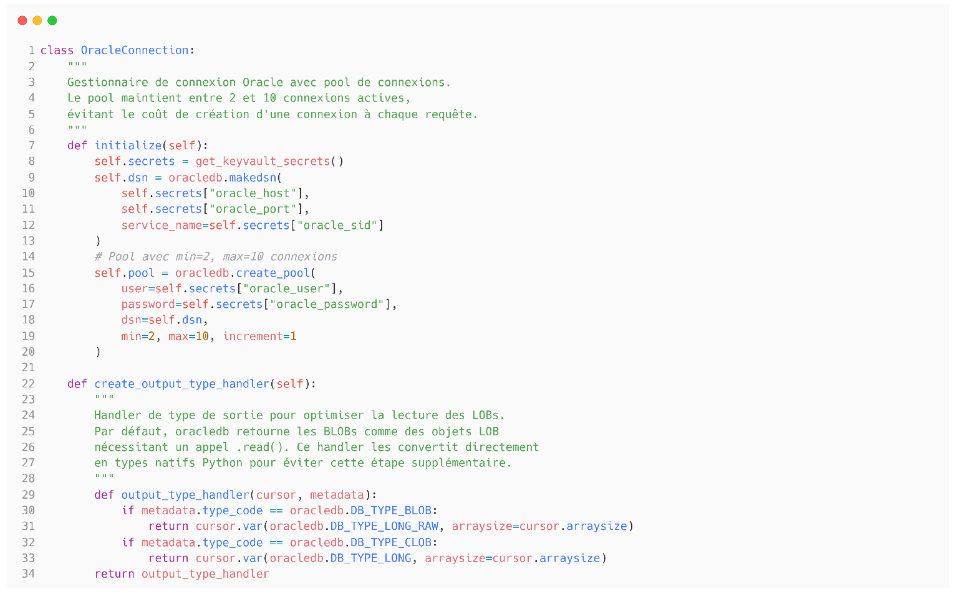
Le output_type_handler est un détail technique important : sans lui, chaque BLOB retourné par Oracle serait un objet LOB nécessitant un appel réseau supplémentaire (.read()) pour récupérer le contenu. En le convertissant directement en LONG_RAW, les données binaires sont récupérées en une seule opération.

Pagination par curseur (keyset pagination)
L’endpoint principal de l’API implémente une pagination par curseur plutôt que la pagination classique OFFSET/LIMIT :
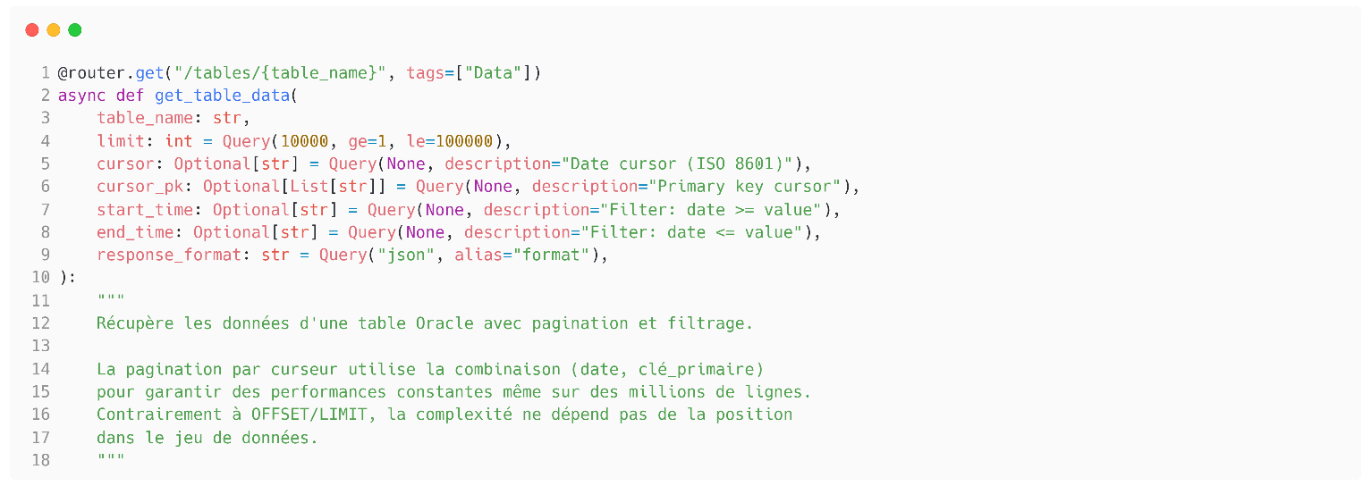
La requête SQL en question aurait donc cette apparence :
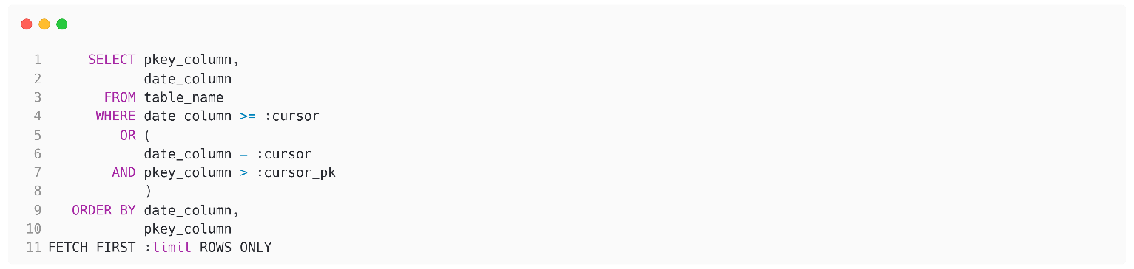
Cette requête paramétrée implémente la pagination par curseur (keyset pagination). Le bloc WHERE est la clé de cette technique :
- date_column >= :cursor : récupère toutes les lignes dont la date est strictement postérieure au curseur actuel.
- OR (date_column = :cursor AND pkey_column > :cursor_pk) : pour les lignes ayant exactement la même date que le curseur, on utilise la clé primaire comme discriminant secondaire. Seules les lignes avec une clé primaire supérieure à cursor_pk sont incluses.
Cette logique garantit qu’aucune ligne n’est oubliée ni dupliquée entre deux pages, même si plusieurs lignes partagent la même date de modification. La combinaison (date, clé_primaire) forme un curseur unique et ordonné.
Avantage par rapport à OFFSET/LIMIT : la performance reste constante quelle que soit la profondeur de pagination (la 1000ème page est aussi rapide que la 1ère), car la base de données utilise l’index sur (date_column, pkey_column) pour localiser directement le point de départ.
Récupération des valeurs cursor et cursor_pk :
Le client récupère ces valeurs depuis la réponse de la requête précédente. À chaque page retournée, l’API inclut dans l’objet meta les valeurs cursor (dernière date de modification) et cursor_pk (dernière clé primaire) de la dernière ligne de la page. Ces valeurs sont également préconstruites dans le lien links.next. Pour obtenir la page suivante, le client peut soit suivre directement ce lien, soit extraire les valeurs de meta et les passer en paramètres de requête :
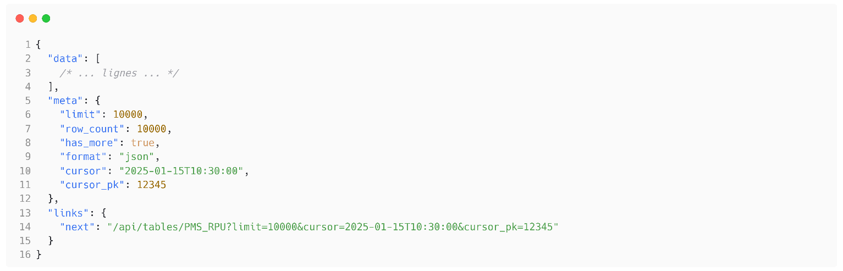

Observabilité avec Prometheus
L’API est instrumentée avec Prometheus pour le monitoring en production :

Ces métriques permettent de :
- Surveiller le volume de données transféré
- Détecter les anomalies (pic de requêtes, perte de connexion Oracle)
- Optimiser les tailles de page (via l’histogramme des lignes par requête)

Phase 3 – Découverte tardive de dlt (dlt-hub)

Qu’est-ce que dlt ?
dlt (data load tool) est une bibliothèque Python open-source qui se positionne entre le « tout coder à la main » et le « tout déclarer en YAML ». Elle fournit des classes, des helpers et des outils prêts à l’emploi pour construire un pipeline fonctionnel et sécurisé, tout en restant dans l’écosystème Python.

Implémentation avec dlt
J’ai découvert dlt tardivement dans le stage et j’ai implémenté un pipeline de test dans dlt-pipeline/ :
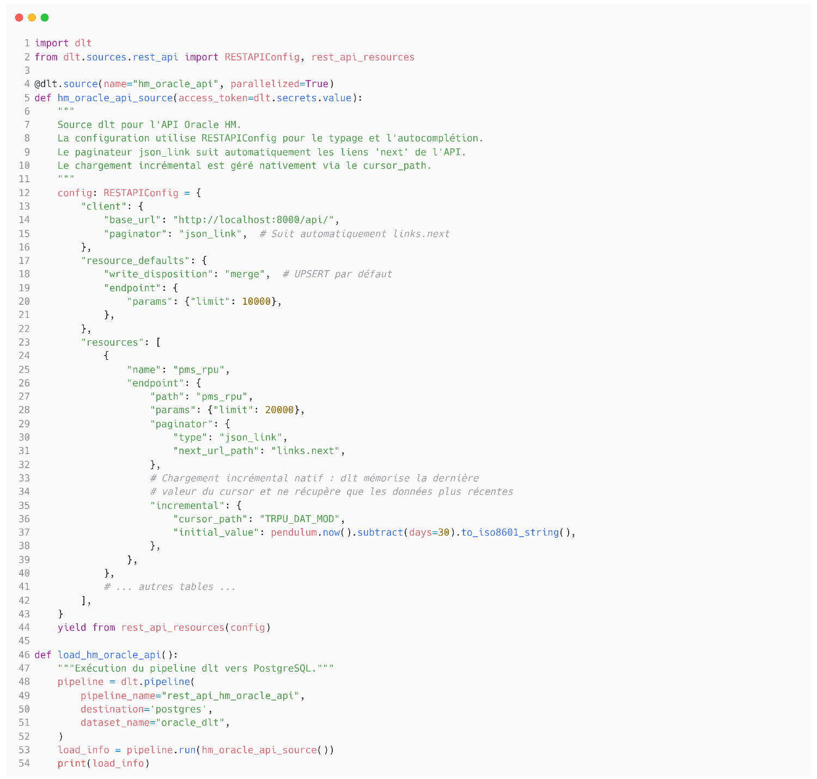

Avantages de dlt constatés
Après cette implémentation, j’ai identifié plusieurs avantages significatifs de dlt par rapport aux autres approches :
- On code en Python : Contrairement à Meltano, il n’y a pas de couche YAML entre le développeur et la logique du pipeline. Les IDE fournissent l’autocomplétion, le typage est vérifié, et les erreurs sont des erreurs Python classiques.
- Incrémentalité native : dlt gère automatiquement l’état du pipeline (cursor, dernière valeur traitée) et le persiste dans un fichier d’état interne. Pas besoin de gérer manuellement un fichier last_updated.
- Schéma automatique : dlt infère et gère le schéma de la destination automatiquement. Il crée les tables, détecte les changements de schéma et les applique (ajout de colonnes, par exemple).
- Parallélisation : Le décorateur @dlt.source(parallelized=True) permet l’extraction parallèle de plusieurs tables.
- Écosystème riche : dlt fournit des sources préconstruites (rest_api, sql_database, etc.) qui accélèrent considérablement le développement.

Regret et leçon tirée
Je regrette de ne pas avoir découvert dlt plus tôt dans le stage. Si c’était à refaire, je commencerais par dlt plutôt que par un pipeline « fait maison ». Le pipeline custom m’a beaucoup appris (patterns de conception, protocole COPY, gestion de connexions), mais dlt aurait permis d’atteindre un résultat fonctionnel plus rapidement.
Cela dit, l’exercice de développer un pipeline complet de zéro a une valeur pédagogique indéniable : je comprends maintenant en profondeur les problématiques de la réplication de données (gestion d’état, gestion des erreurs, performances du chargement, intégrité des données).

Phase 4 – Intégration dans sync_oracle_postgresql_clean : le projet de Marine

Convergence des travaux
Après plusieurs semaines de développement en parallèle, Marine Crognier a comparé mes projets (pg_azure_pipeline, oracle_api) au sien (sync_oracle_postgresql_clean). Sa conclusion a été claire : plutôt que de maintenir deux pipelines séparés, je devais intégrer mes meilleures idées dans son projet existant. Ce projet, qu’elle avait initié avant mon arrivée avec les bibliothèques cx_Oracle, SQLAlchemy et Pandas, constituait le socle opérationnel reconnu par l’équipe.
Cette décision m’a permis de capitaliser sur les forces de chaque approche :
- Du projet de Marine : la connaissance métier des 84 tables, le logging bien établi, l’infrastructure déjà en place.
- De mes projets : l’architecture en couches, les stratégies de chargement (COPY UPSERT retenu), l’API REST de synchronisation, la gestion des métriques et la vérification d’intégrité.

Configuration des tables avec Pydantic
Le projet sync_oracle_postgresql_clean gère la configuration des 84 tables à synchroniser via un modèle Pydantic, garantissant la validation des paramètres. J’ai contribué à renforcer cette validation :
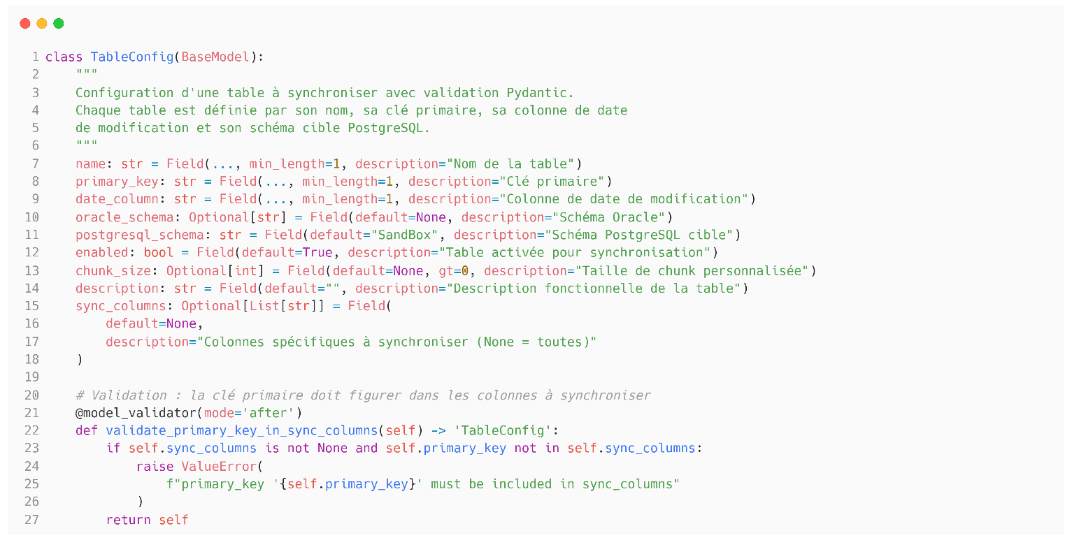
Ce modèle illustre plusieurs bonnes pratiques :
- Validation à la construction : les erreurs de configuration sont détectées immédiatement grâce aux validateurs Pydantic.
- Valeurs par défaut sensées : le schéma PostgreSQL cible par défaut est SandBox, le chunk_size est optionnel.
- Cohérence métier : le validateur validate_primary_key_in_sync_columns garantit que la clé primaire sera toujours présente dans les données synchronisées.

Leçon tirée : la valeur de la collaboration
Cette phase m’a appris une leçon importante : en entreprise, dupliquer les efforts sur deux prototypes parallèles est un gaspillage. Le PoC de Marine, bien qu’imparfait, avait l’avantage de l’antériorité et d’une connaissance métier accumulée sur les 84 tables. Fusionner les forces des deux projets – sa couverture fonctionnelle et mes améliorations techniques – était plus productif que de maintenir deux bases de code concurrentes.

Phase 5 – Stratégies d’ingestion testées
Au cours du stage, j’ai testé et comparé plusieurs stratégies d’ingestion. Cette comparaison est synthétisée ci-dessous :

Tableau comparatif des stratégies d’ingestion
Stratégie | Principe | Avantages | Inconvénients | Performance
Simple UPSERT | INSERT ... ON CONFLICT DO UPDATE direct | Simple, atomique | Lent pour les grands volumes | x0.1
Separate INSERT/UPDATE | Sépare les opérations | Contrôle granulaire, métriques détaillées | Plus complexe, 2 passes | x0.2
DELETE + INSERT | Supprime puis réinsère | Garantie de données fraîches | Risque de perte en cas d’erreur | x0.8
COPY + UPSERT | COPY → temp table → upsert | Très rapide, utilise le protocole natif PG | Nécessite table temporaire | x1.0 (baseline)
La stratégie COPY + UPSERT a été retenue pour la production. Le protocole COPY de PostgreSQL est le mécanisme le plus efficace pour le chargement en masse : il évite le parsing SQL pour chaque ligne, utilise un format binaire ou CSV optimisé, et bénéficie d’optimisations internes de PostgreSQL.

Réflexion sur l’approche append-only + déduplication
Avec le recul, une stratégie append-only avec déduplication aurait été potentiellement plus performante et plus simple que l’UPSERT :
- Append-only : Chaque exécution du pipeline insère les nouvelles données sans vérifier les conflits. La table cible contient donc des doublons (plusieurs versions d’une même ligne).
- Déduplication : Une vue matérialisée ou une requête avec ROW_NUMBER() OVER (PARTITION BY pk ORDER BY date_mod DESC) extrait la dernière version de chaque ligne.
Avantages théoriques :
- Pas de lock sur la table cible (pas de ON CONFLICT)
- Insertion pure, donc vitesse maximale
- Historique complet des modifications (utile pour l’audit)
Pourquoi cette approche n’a pas été explorée :
- Manque de temps en fin de stage
- Nécessite une base de données optimisée pour les agrégations (type ClickHouse) plutôt que PostgreSQL (OLTP)
- Plus adaptée à une stack data moderne (cf. section Veille technologique)
Je documente cette réflexion ici car elle représente une perspective d’amélioration que l’équipe pourrait explorer.

Sécurité de l’application
La sécurité est une préoccupation transversale dans ce projet. Le REAC CDA insiste sur le développement d’applications « sécurisées », et j’ai appliqué plusieurs mesures à différents niveaux.

Protection contre l’injection SQL
Comme détaillé dans la section précédente, tous les identifiants SQL (noms de tables, colonnes) sont validés par une expression régulière avant d’être utilisés dans des requêtes. Cette validation est systématique et constitue la première ligne de défense.
De plus, les valeurs de paramètres (dates, curseurs) sont passées via des paramètres de requête liés (bind parameters) plutôt que concaténées dans la chaîne SQL :
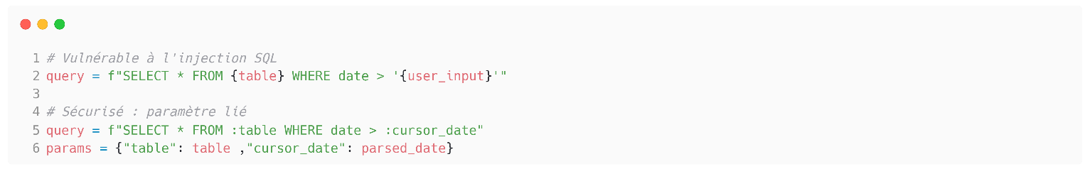

Gestion des secrets
Aucun secret (mot de passe, clé d’API) n’est stocké dans le code source ou dans des fichiers de configuration. Tous les secrets sont récupérés dynamiquement depuis Azure Key Vault via DefaultAzureCredential. Cette approche :
- Évite l’exposition accidentelle de secrets dans les dépôts Git
- Permet la rotation des secrets sans redéploiement
- S’adapte automatiquement à l’environnement (développement local vs production)

Rate limiting
L’API Oracle implémente un rate limiting via la bibliothèque SlowAPI :
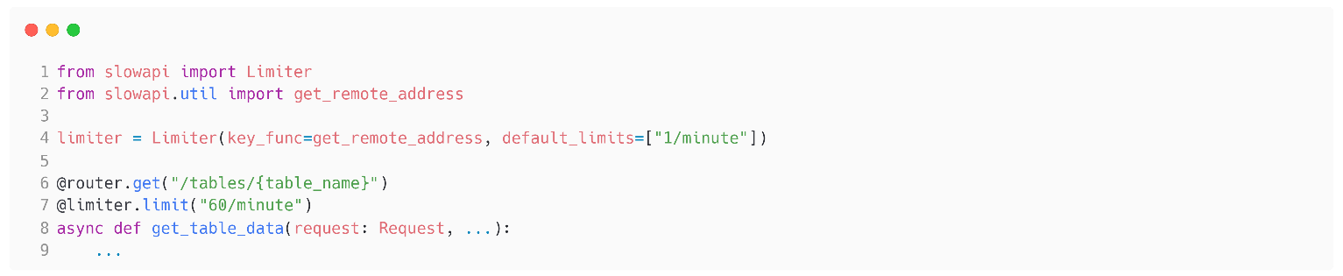
Le rate limiting protège l’API contre les abus et les surcharges accidentelles. Les limites sont configurées par endpoint : 100/minute pour le root, 60/minute pour les endpoints de données.

Compression des réponses
L’API active la compression GZip pour les réponses volumineuses :
Cela réduit la bande passante consommée et améliore les temps de réponse pour les clients qui acceptent la compression.

Validation des entrées
Toutes les entrées utilisateur sont validées :
- Les dates sont parsées via dateutil.parser avec fuzzy=False pour rejeter les formats invalides.
- Les formats de réponse sont limités à json et msgpack.
- Les limites de pagination sont bornées (1 à 100 000).
- Les noms de colonnes sont vérifiés contre le schéma de la table.

Plan de test

Stratégie de test
J’ai adopté une approche de test à plusieurs niveaux, conformément aux bonnes pratiques du développement logiciel :
- Tests unitaires : Testent les fonctions individuelles en isolation (validation des identifiants, sérialisation des types Oracle, parsing des dates).
- Tests d’intégration : Testent les interactions entre composants (appels API avec base de données mockée, pipeline complet avec données de test).
- Tests de bout en bout : Testent le flux complet de données de l’API Oracle jusqu’à PostgreSQL.

Exemple de tests unitaires
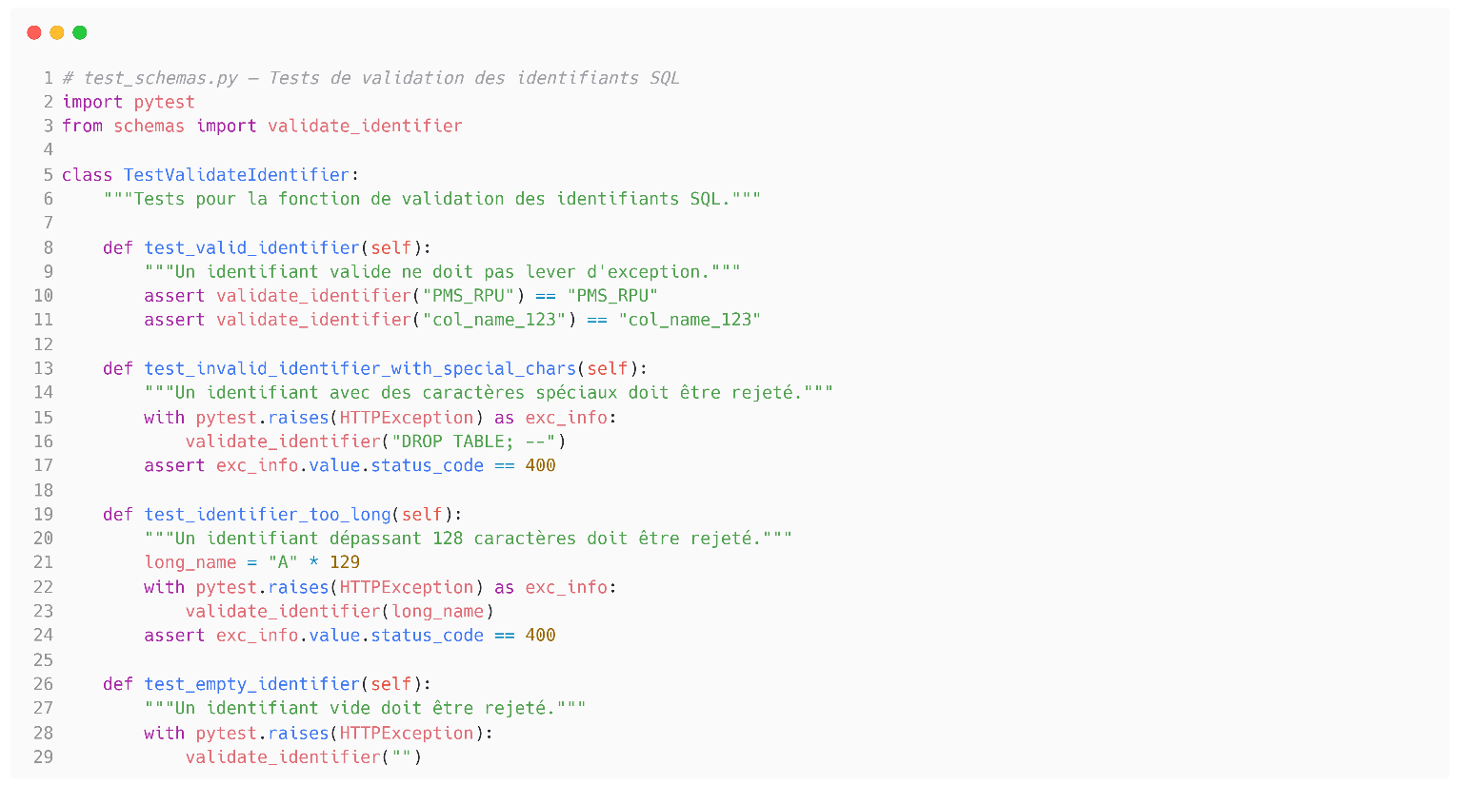
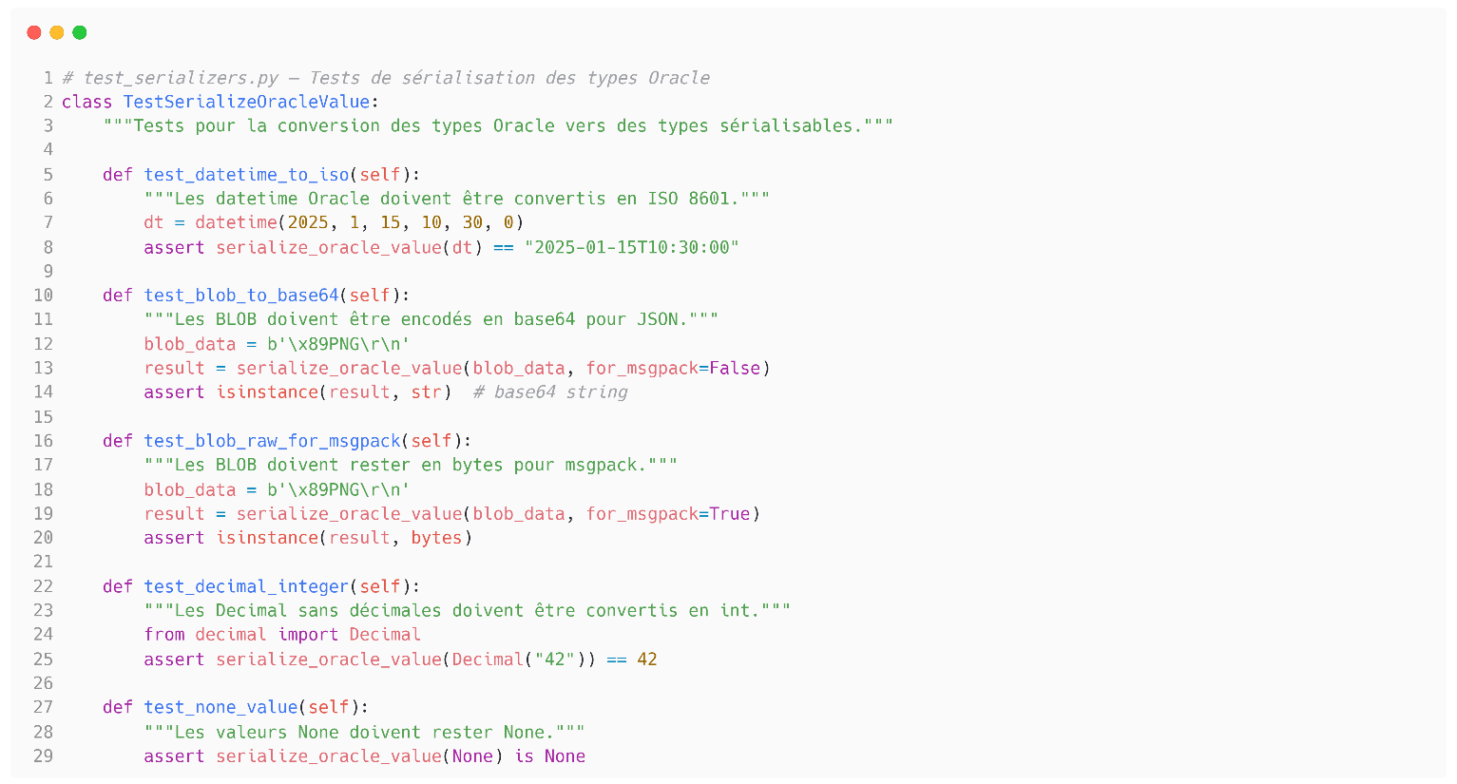

Couverture de tests
Les tests couvrent les modules suivants :
- schemas.py : Validation des identifiants, chargement des schémas JSON
- serializers.py : Sérialisation des types Oracle (datetime, BLOB, Decimal)
- routes/data.py : Endpoint de données (pagination, filtrage)
- routes/health.py : Endpoint de santé
- src/loaders/ : Stratégies de chargement (COPY, UPSERT)
- src/transform.py : Transformations de données
- src/config.py : Gestion de la configuration et mise à jour du curseur

Architecture de déploiement cible
Note importante : Ce plan de déploiement est théorique. Par manque de temps, je n’ai pas pu l’étudier en profondeur ni le tester en conditions réelles. Il représente une ébauche basée sur les connaissances et les intentions de la cheffe de projet et la documentation Azure, mais devra être validé et affiné par l’équipe avant toute mise en production.

Procédure de déploiement de l’API Oracle
- Préparation de l’environnement :
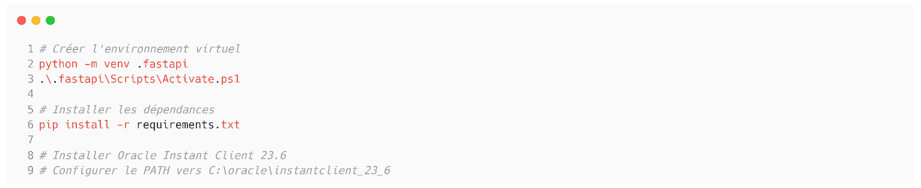
- Configuration Azure :
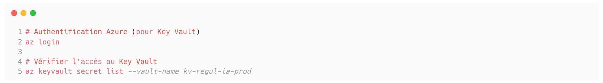
- Lancement de l’API :
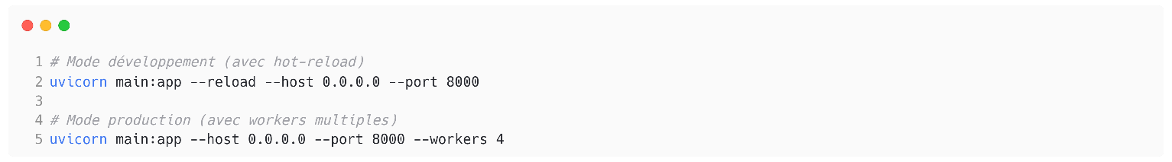
- Vérification :
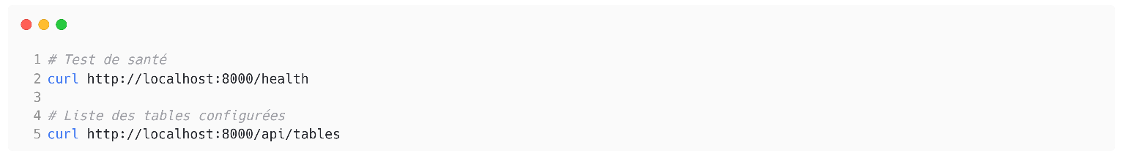

Pipeline Azure DevOps (CI/CD)
Un fichier azure-pipelines.yml a été préparé pour l’intégration continue :
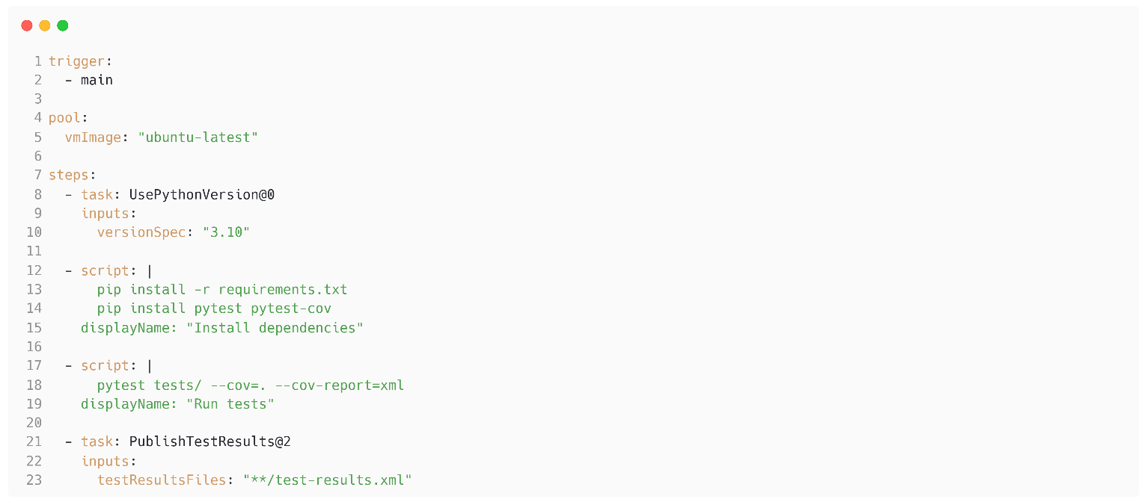

Conformité et Responsabilité Numérique
En tant que Concepteur Développeur d’Applications, ma responsabilité ne se limite pas à produire du code fonctionnel. Elle s’étend à la protection des utilisateurs et à l’impact environnemental de mes applications. J’ai pris en compte ces deux piliers, le RGPD et l’Éco-conception, dans ce projet.

1. Respect du Règlement Général sur la Protection des Données (RGPD)
Le REAC stipule que le développeur « met en place les mentions légales liées au règlement général sur la protection des données (RGPD) » et « respecte le règlement général sur la protection des données (RGPD) en vigueur ».
Dans le contexte hospitalier, la sensibilité des données est maximale. Les données traitées incluent :
- Des identifiants de patients (pseudonymisés dans la base Oracle)
- Des dates de passages aux urgences
- Des diagnostics médicaux (codes CIM-10)
- Des informations de séjour
Mesures appliquées :
- Minimisation des données : Seules les colonnes nécessaires à l’analyse sont synchronisées. Le paramètre sync_columns dans la configuration des tables permet d’exclure les colonnes non nécessaires. Par exemple, pour la table BAS_DOCUMENT, la colonne DOCU_BLOB_CONTENU (contenu binaire des documents) est explicitement exclue.
- Chiffrement en transit : Les connexions à PostgreSQL Azure utilisent SSL/TLS obligatoire en production. Les connexions à Azure Key Vault sont sécurisées par HTTPS.
- Chiffrement au repos : PostgreSQL Azure chiffre les données au repos par défaut (AES-256) en production.
- Contrôle d’accès : L’accès à la base PostgreSQL est contrôlé par Azure Active Directory. L’accès aux secrets est limité via les politiques d’accès de Key Vault.
- Pas de données nominatives en logs : Les logs du pipeline ne contiennent jamais de données patients. Seuls les noms de tables, les compteurs de lignes et les métriques de performance sont journalisés.

2. Principes d’Éco-conception (Green IT)
Le REAC m’amène à « identifier les besoins en éco-conception » et à « appliquer les recommandations concernant l’écoconception des services numériques ». J’ai appliqué cette démarche à plusieurs niveaux :
- Transfert optimisé : Le support de MessagePack (~25% plus compact que JSON) réduit le volume de données transféré sur le réseau. La compression GZip réduit également la bande passante.
- Incrémentalité : Ne transférer que les données modifiées plutôt que la totalité des tables réduit considérablement la consommation de ressources (CPU, réseau, stockage).
- Protocole COPY : Utiliser le protocole natif COPY de PostgreSQL plutôt que des INSERT individuels réduit le nombre d’allers-retours réseau et la consommation CPU du serveur de base de données.
- Pool de connexions : Le pool de connexions Oracle (min=2, max=10) évite la création/destruction répétée de connexions, réduisant la charge serveur.
- Polars plutôt que Pandas : Polars consomme significativement moins de mémoire que Pandas pour des volumes équivalents, grâce au format Apache Arrow en colonne.

Difficultés rencontrées et exploration
Cette section est volontairement détaillée car le REAC CDA évalue la capacité du candidat à analyser et surmonter les difficultés. Chaque difficulté est présentée avec son contexte, son impact et la solution ou leçon tirée.

Difficultés liées à Meltano et Singer

Courbe d’apprentissage
Meltano repose sur l’écosystème Singer, un standard de connecteurs de données composé de « taps » (extracteurs) et « targets » (loaders). La documentation de ces connecteurs est dispersée entre plusieurs sources : la documentation officielle de Meltano, la documentation du SDK Singer, les README des connecteurs individuels sur GitHub, et les discussions communautaires.
J’ai passé plusieurs jours à comprendre les concepts de base : les catalogues, les schémas, la gestion d’état (state), les mécanismes de réplication (full table, incremental, log-based). Cette immersion, bien que formatrice, a ralenti la progression du projet.

Tentative de modification du connecteur REST API
Le connecteur tap-rest-api-msdk que j’utilisais supporte le paramètre is_sorted, qui indique que les données de la source sont déjà triées par la replication_key (dans notre cas, la date de modification). Lorsque ce paramètre est activé, le tap peut :
- Mémoriser la dernière valeur de la replication_key traitée
- En cas d’échec, reprendre l’extraction à partir de cette valeur
- Garantir qu’aucune donnée n’est perdue ni dupliquée
Mon API Oracle retournait bien les données triées par TRPU_DAT_MOD, ce qui rendait cette optimisation théoriquement applicable. Cependant, en pratique :
- Le code du SDK Singer qui gère is_sorted était profondément imbriqué dans la logique de gestion d’état.
- Modifier ce comportement nécessitait de comprendre le mécanisme de state messages et de bookmarks du protocole Singer.
- Les tests du connecteur n’étaient pas facilement reproductibles en local sans un environnement Singer complet.
Après deux jours d’exploration, j’ai abandonné cette piste. L’investissement nécessaire était disproportionné par rapport au gain attendu, d’autant que mon pipeline Python gérait déjà l’incrémentalité de manière fiable.

Constat final sur Meltano
Meltano est un outil puissant pour les équipes data qui l’utilisent quotidiennement et qui ont investi dans sa maîtrise. Pour un développeur qui découvre l’écosystème Singer, la courbe d’apprentissage est raide et le retour sur investissement n’est pas garanti à court terme. L’approche YAML-first est séduisante en théorie, mais devient un frein dès que les besoins sortent du cadre standard.

Découverte tardive de dlt

Le meilleur compromis
La bibliothèque dlt représente à mon avis le meilleur compromis entre les trois approches testées :
Critère | Pipeline custom | Meltano | dlt
Langage | Python pur | YAML + Singer | Python pur
Flexibilité | Totale | Limitée par les connecteurs | Élevée
Courbe d’apprentissage | Moyenne (si on connaît Python) | Élevée | Faible
Fonctionnalités intégrées | Aucune (tout à coder) | Nombreuses (connecteurs, UI) | Nombreuses (schéma auto, état, retry)
Maintenance | Élevée | Moyenne | Faible
Tests | À écrire entièrement | Dépend des connecteurs | Facilités par les helpers dlt

Regret
Je regrette sincèrement de ne pas avoir découvert dlt plus tôt dans le stage. Si je devais recommencer le projet, ma stratégie serait :
- Semaine 1 : Développer l’API Oracle (incontournable, car elle découple le pipeline de la base de production)
- Semaine 2-3 : Utiliser dlt pour le pipeline d’ingestion, en profitant de ses fonctionnalités intégrées (pagination, incrémentalité, schéma auto)
- Semaine 4+ : Se concentrer sur la qualité (tests, monitoring, documentation) plutôt que sur la plomberie technique
Le temps investi dans Meltano et dans le développement du pipeline custom aurait pu être redirigé vers des aspects à plus forte valeur ajoutée.

Difficultés organisationnelles

Nouveau domaine
Le data engineering était un domaine entièrement nouveau pour moi. Mes compétences initiales étaient orientées développement d’application (Front-end et Back-end). La transition vers le data engineering a nécessité l’apprentissage de :
- Les concepts ETL/ELT
- La gestion d’état pour les pipelines incrémentaux
- Les protocoles de chargement en masse (COPY, bulk insert)
- L’écosystème Singer/Meltano
- Les spécificités d’Oracle Database (LOBs, types de données)
- L’infrastructure Azure (Key Vault, PostgreSQL Azure)

Gestion du temps
Avec le recul, j’aurais dû consacrer plus de temps à la phase de cadrage technique initiale. L’approche « plonger et explorer » que j’ai adoptée m’a fait perdre du temps sur des pistes infructueuses (Meltano notamment). Un sprint initial de quelques jours consacré à un état de l’art des outils d’ingestion Python (comparant dlt, Meltano, Airbyte, un pipeline custom) m’aurait permis de faire un choix éclairé dès le départ.
Cette leçon est précieuse pour mes futurs projets : le temps investi dans la recherche en amont est rarement du temps perdu.

Veille technologique – Stack data moderne
Cette section présente les résultats de ma veille technologique sur les outils de la « stack data moderne ». Ces recommandations constituent une ouverture pour l’équipe du Centre Hospitalier, au-delà du périmètre de mon stage.

Stack recommandée
Outil | Rôle | Avantage clé
dlt | ELT/ETL en Python | Plus flexible que Meltano, plus simple qu’Airbyte. On reste dans l’écosystème Python avec des helpers prêts à l’emploi.
SQLMesh | Transformation | Alternative moderne à dbt. Gestion native des environnements virtuels, tests intégrés, plan de transformation visuel.
ClickHouse | Base OLAP | Optimisé pour les agrégations (GROUP BY) vs PostgreSQL (OLTP). Support natif de l’append-only + déduplication. Plus de stockage mais moins de RAM.
Dagster | Orchestration | Data-asset-aware nativement (vs Airflow < 3.0, orienté procédures). Chaque asset est un nœud du graphe, avec lignage automatique.

dlt – Data Load Tool
La bibliothèque dlt est la pièce maîtresse de cette stack. Comme démontré dans la section précédente, il combine la flexibilité du code Python avec des abstractions de haut niveau pour les tâches répétitives (pagination, schéma, état, retry). Pour l’équipe du Centre Hospitalier, dlt permettrait de :
- Ajouter de nouvelles sources de données (autres API, fichiers CSV, bases de données) sans repartir de zéro
- Bénéficier de la gestion automatique du schéma (ajout de colonnes, évolution du schéma source)
- Réduire la dette technique liée au pipeline custom

SQLMesh – Transformation
SQLMesh est une alternative moderne à dbt (data build tool). Il permet de définir des transformations SQL ou Python, avec des fonctionnalités avancées :
- Environnements virtuels : tester les transformations sans impacter la production
- Plans de transformation : visualiser les changements avant de les appliquer
- Tests intégrés : définir des assertions directement dans les modèles
Dans notre contexte, SQLMesh pourrait être utilisé pour :
- Créer des vues agrégées (nombre de passages aux urgences par jour, par type de diagnostic, etc.)
- Anonymiser ou pseudonymiser les données pour les analystes
- Calculer des indicateurs de performance hospitalière

ClickHouse – Base OLAP
ClickHouse est une base de données orientée colonnes, optimisée pour les requêtes analytiques. Contrairement à PostgreSQL (qui est un SGBD OLTP, optimisé pour les transactions individuelles), ClickHouse excelle dans les agrégations sur de grands volumes de données.
Pourquoi ClickHouse serait pertinent ici :
- Les requêtes analytiques sur les données des urgences sont principalement des agrégations (COUNT, AVG, GROUP BY) – exactement le cas d’usage de ClickHouse.
- ClickHouse supporte nativement la stratégie append-only + déduplication via les moteurs de table ReplacingMergeTree. Chaque insertion est un simple ajout ; la déduplication est gérée en arrière-plan.
- Cela élimine le besoin de l’UPSERT (qui pose des problèmes de lock et de performance sur PostgreSQL pour les gros volumes).
Limitation : ClickHouse n’est pas disponible en service managé Azure en France au moment de la rédaction. Cependant, l’auto-hébergement est réputé simple (un seul binaire, configuration minimale). L’équipe pourrait envisager un déploiement sur une VM Azure ou un conteneur.
Comparaison append-only + déduplication vs UPSERT :
Aspect | UPSERT (PostgreSQL) | Append-only + dédup (ClickHouse)
Écriture | Lock sur les lignes en conflit | Ajout simple, pas de lock
Lecture | Donnée toujours à jour | Nécessite déduplication à la lecture
Historique | Perdu (écrasement) | Conservé (toutes les versions)
Performance écriture | Modérée | Très élevée
Stockage | Optimisé (une seule version) | Plus élevé (toutes les versions)
RAM | Plus élevée (index B-tree) | Plus faible (compression colonnaire)

Dagster – Orchestration
Dagster est un orchestrateur de pipelines de données qui se distingue d’Apache Airflow par son approche centrée sur les assets (données) plutôt que sur les tâches (procédures) :
- Dans Airflow (< 3.0), on définit un DAG de tâches : « faire ceci, puis cela ».
- Dans Dagster, on définit des assets : « cette table dépend de ces sources ». L’orchestrateur en déduit automatiquement l’ordre d’exécution.
Cette approche est plus naturelle pour le data engineering, où l’on pense en termes de « quelles données dois-je produire ? » plutôt que « quelles étapes dois-je exécuter ? ».
Dagster s’intègre nativement avec dlt, ce qui permettrait de construire une stack cohérente : dlt pour l’ingestion, SQLMesh pour la transformation, Dagster pour l’orchestration.

Bilan

Apports et apprentissages
Ce stage m’a apporté des compétences significatives dans plusieurs domaines :

Compétences techniques acquises
- Data engineering : J’ai acquis une compréhension approfondie des problématiques de réplication de données : gestion d’état, incrémentalité, stratégies de chargement, intégrité des données, gestion des types complexes (LOBs, Decimal).
- Architecture logicielle : J’ai mis en pratique les patterns de conception (Strategy, Factory, injection de dépendances) dans un contexte réel, avec des bénéfices concrets (interchangeabilité des loaders, testabilité).
- API REST : J’ai développé deux API REST complètes avec FastAPI, incluant la pagination, le rate limiting, le monitoring Prometheus et la documentation OpenAPI automatique.
- Sécurité : J’ai implémenté des mesures de sécurité concrètes (validation des identifiants SQL, gestion des secrets via Key Vault, chiffrement en transit).
- PostgreSQL : J’ai découvert le protocole COPY, les contraintes d’UPSERT, et les considérations de performance pour le chargement en masse.
- Oracle Database : J’ai appris à gérer les spécificités d’Oracle (LOBs, output_type_handler, pool de connexions).
- Écosystème Azure : J’ai utilisé Azure Key Vault, PostgreSQL Azure, et Azure DevOps.
- Outils data : J’ai exploré Meltano, dlt, Polars, et j’ai mené une veille sur ClickHouse, SQLMesh et Dagster.

Compétences transverses
- Communication : Les échanges quotidiens avec Marine Crognier via Teams m’ont appris à communiquer efficacement dans un contexte professionnel, à formuler des questions précises et à présenter mes avancements de manière structurée.
- Autonomie : J’ai dû apprendre un domaine entièrement nouveau de manière autonome, en m’appuyant sur la documentation, les tutoriels et l’expérimentation.
- Recul critique : Ce stage m’a appris l’importance du cadrage technique en amont d’un projet. L’exploration non structurée peut être formatrice mais coûteuse en temps.

Difficultés surmontées
- Meltano : Après plusieurs jours d’exploration infructueuse, j’ai su reconnaître que cette piste n’était pas productive et j’ai pivoté vers une solution plus pragmatique.
- Optimisation de l’API Oracle : Les premières versions de l’API souffraient de performances médiocres sur les grandes tables. J’ai dû implémenter plusieurs optimisations : le pool de connexions pour éviter la création répétée de connexions coûteuses, le output_type_handler pour la lecture efficace des LOBs, la pagination par curseur (keyset) pour garantir des performances constantes quelle que soit la profondeur de pagination et l’encodage base64 pour JSON, bytes brutes pour MessagePack, encodage hex pour COPY CSV.
- Optimisation de l’ingestion PostgreSQL : Le chargement initial via des INSERT individuels était beaucoup trop lent pour les tables volumineuses (plus de 5 millions de lignes pour certaines). J’ai testé et comparé quatre stratégies de chargement avant de converger vers le protocole COPY combiné à l’UPSERT, offrant un gain de performance de 5 à 10x par rapport aux INSERT classiques.

Points d’amélioration identifiés
- Organisation : J’aurais dû consacrer plus de temps au cadrage technique initial pour éviter les détours par Meltano.
- Tests : La couverture de tests, bien que correcte, pourrait être améliorée. Les tests de bout en bout sont notamment insuffisants.
- Documentation : Certains modules mériteraient une documentation plus détaillée, notamment les stratégies de chargement et la gestion des erreurs.

Perspectives
- Pour la suite de ce projet et pour d’éventuelles améliorations, je recommande :
- Adopter dlt comme outil principal d’ingestion, en remplacement du pipeline custom. dlt réduirait significativement la dette technique et faciliterait l’ajout de nouvelles sources.
- Explorer ClickHouse comme base OLAP de destination, en complément de PostgreSQL. L’approche append-only + déduplication serait plus performante et plus simple que l’UPSERT pour les volumes importants.
- Mettre en place Dagster pour l’orchestration, afin d’automatiser les exécutions du pipeline et de surveiller les assets de données.
- Ajouter des transformations avec SQLMesh pour produire des vues agrégées directement exploitables par les analystes.
- Poursuivre les tests pour atteindre une couverture de code proche de 100%.
- Optimiser le code pour améliorer la scalabilité, notamment la gestion mémoire pour les très grandes tables.
- Ajouter l’internationalisation (i18n) et la localisation (l10n) à l’API pour une éventuelle utilisation dans d’autres établissements.

Remerciements
Au terme de ce projet de stage, je tiens à exprimer mes sincères remerciements.
Je remercie tout d’abord l’organisme de formation 2iSA pour la qualité de l’enseignement dispensé et les moyens mis à disposition pour notre apprentissage.
Ma gratitude va ensuite tout particulièrement à Marine Crognier, ma maîtresse de stage, son expertise du domaine hospitalier et ses conseils avisés. Son travail préparatoire sur la synchronisation Oracle → PostgreSQL a constitué un socle solide sur lequel j’ai pu construire mes développements. Ses retours réguliers et bienveillants m’ont permis de progresser et de garder le cap malgré les difficultés techniques rencontrées.
Je remercie également mes formateurs Serge, Fabien et Théo pour leur accompagnement constant, leur disponibilité et leurs précieux conseils tout au long de cette période, qui ont été déterminants dans ma progression et m’ont encouragé à persévérer.
Je souhaite remercier mes collègues de promotion pour l’entraide, les échanges constructifs et l’excellente ambiance de travail qui ont grandement contribué à rendre cette expérience de formation agréable et stimulante.
Enfin, je remercie le Centre Hospitalier de Mende et son service informatique pour m’avoir accueilli et donné accès à un environnement technique riche et stimulant, dans un domaine où la fiabilité des données a un impact direct sur la qualité de soin.

Annexes

Annexe A – Structure complète du projet oracle_api
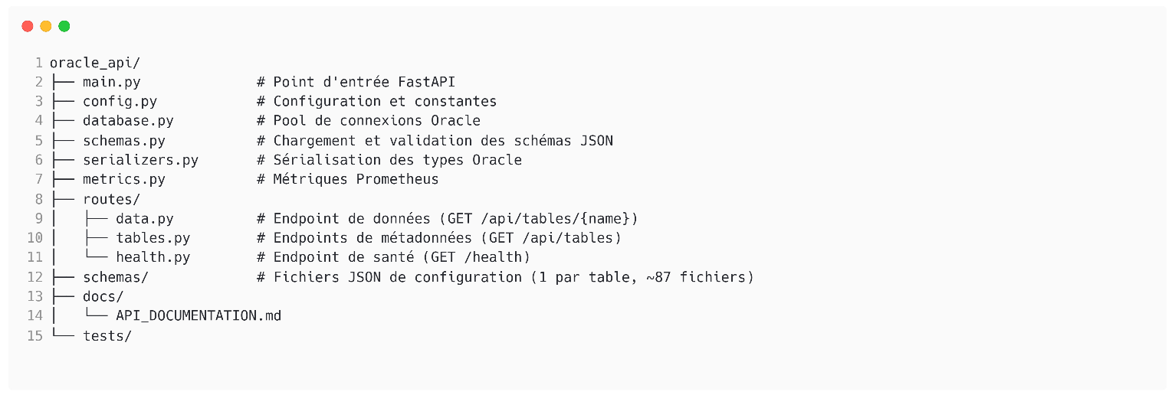

Annexe B – Structure complète du projet pg_azure_pipeline
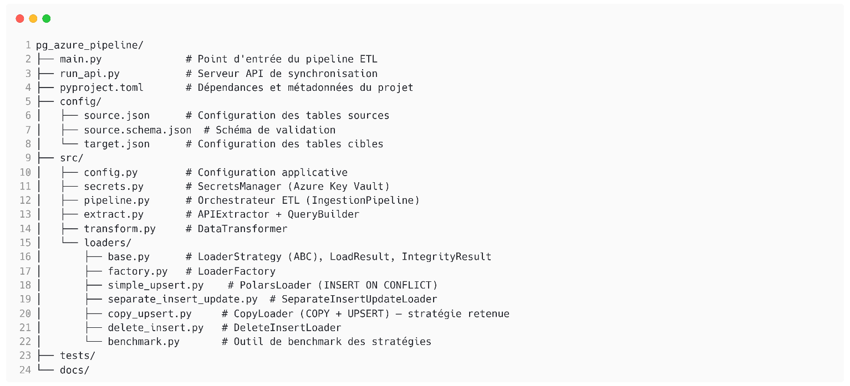

Annexe C – Structure du projet sync_oracle_postgresql_clean
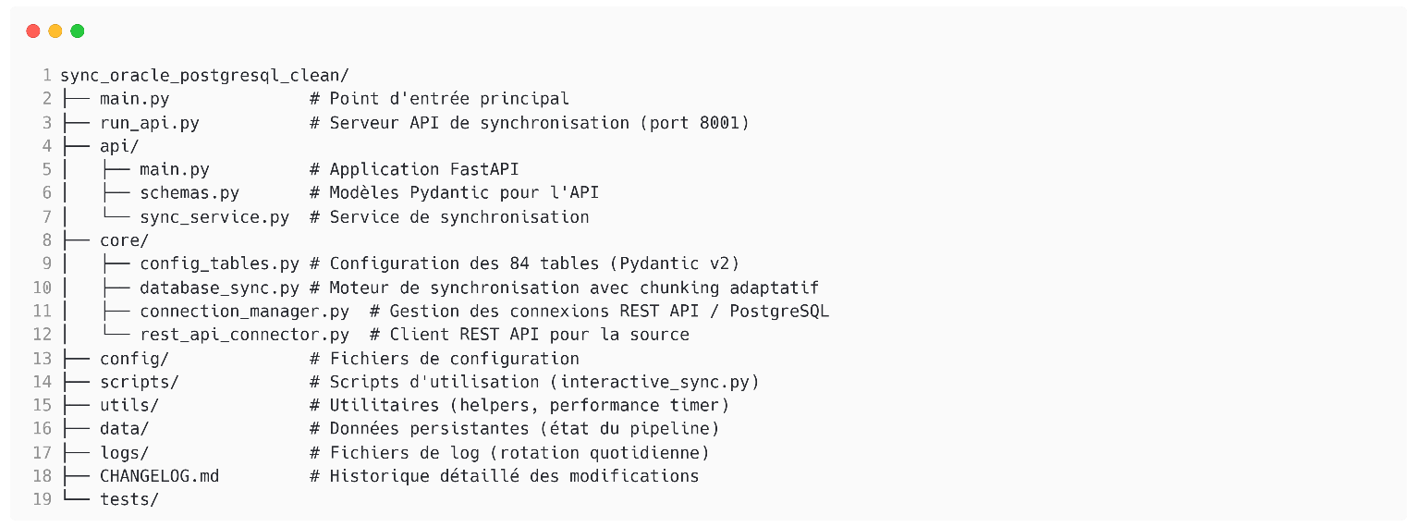

Annexe D – Endpoints de l’Oracle Data API
Endpoint | Méthode | Description | Rate Limit
/api/ | GET | Informations sur l’API et découverte | 100/min
/api/tables | GET | Liste de toutes les tables configurées | 60/min
/api/tables/{name}/config | GET | Configuration complète d’une table | 60/min
/api/tables/{name}/columns | GET | Définitions des colonnes | 60/min
/api/tables/{name}/count | GET | Nombre de lignes | 60/min
/api/tables/{name} | GET | Données avec pagination et filtrage | 60/min
/health | GET | État de santé de l’API et de la connexion Oracle | –
/metrics | GET | Métriques Prometheus | –

Annexe E – Glossaire
Terme | Définition
BLOB | Binary Large Object – sous-type de LOB pour les données binaires
CLOB | Character Large Object – sous-type de LOB pour les textes longs
COPY | Protocole natif PostgreSQL pour le chargement en masse
DAG | Directed Acyclic Graph – un type de graphique dont les nœuds présentent des liens unidirectionnels qui ne forment pas de cycle.
dlt | Data Load Tool – bibliothèque Python d’ingestion de données
ELT | Extract, Load, Transform – variante où la transformation se fait après le chargement, généralement directement dans la base de données
ETL | Extract, Transform, Load – processus d’intégration de données
HM | Hopital Manager (logiciel métier)
Keyset pagination | Pagination basée sur un curseur (clé + date) plutôt que OFFSET/LIMIT
LOB | Large Object – type Oracle pour les données binaires volumineuses
OLAP | Online Analytical Processing – base optimisée pour les requêtes analytiques
OLTP | Online Transaction Processing – base optimisée pour les transactions
PGI | Progiciel de Gestion Intégré
PoC | Proof of Concept – preuve de concept en français, est une méthode qui permet d'évaluer la faisabilité d'un projet.
RPU | Résumé de Passage aux Urgences
Singer | Standard open-source de connecteurs de données (taps et targets)
UPSERT | Opération combinant INSERT et UPDATE (INSERT ... ON CONFLICT DO UPDATE)

Annexe F – Diagramme de séquence du pipeline d’ingestion
